
UNIVERSIDAD CENTRAL DE VENEZUELA
FACULTAD DE HUMANIDADES Y EDUCACIÓN
ESCUELA DE COMUNICACIÓN SOCIAL

LIMENOR CARACAS
Sitio web informativo sobre el béisbol menor dirigido a toda la comunidad beisbolera del Distrito Capital

Trabajo de grado presentado como requisito para optar al título de Licenciado en
Comunicación Social

Br. Acxel Saduy y Nahomi Carmona
C.I.V.:21.437.453 y 23.200.926
Tutor: Prof. Alejandro Terenzani

Caracas, Julio 2019
ÍNDICE GENERAL

INDICE GENERAL…………………………………………………………..……..……………ii
INDICE DE FIGURAS………………………………………………………………….…iii, iv, v
DEDICATORIA………………………………………………………………………..……vi, viii
AGRADECIMIENTOS………………………………………………………………..……..vii, ix
RESUMEN……………………………………………………………………..………………...xi
ABSTRACT………………………………………………………………………...…………...xii
INTRODUCCIÓN………………………………………………………………………...............1
CAPÍTULO I EL PROBLEMA…………………………………………………………………...3
PLANTEAMIENTO DEL PROBLEMA……………………………………………………….3
OBJETIVOS……………………………………………………………………………………..6
ALCANCE………………………………………………………………………………............6
CAPÍTULO II MARCO TEÓRICO………………………………………………………………8
ANTECEDENTES………………………………………………………………………………8
BASES TEÓRICAS……………………………………………………………………………..8
DISEÑO WEB………………………………………………………………………………….13
INTERNET…………………………………………………………………………………….14
CAPÍTULO III MARCO METODOLÓGICO………………………………………………….23
PROYECTO FACTIBLE…………………………………………………………………..…..23
DISEÑO DE INVESTIGACIÓN………………………………………………………………23
CAPÍTULO IV EL PROYECTO………………………………………………………………...33
ASPECTOS GENERALES…………………………………………………………………….33
ASPECTOS TÉCNICOS……………………………………………………………………….35
PLAN DE CONTENIDO DE LA LINEA EDITORIAL………………………………………36
DISEÑO DEL SITIO WEB…………………………………………………………………….37
FACTIBILIDAD DEL PRODUCTO…………………………………………………………..78
CAPÍTULO V…………………………………………………………………………………....80
CONCLUSIONES……………………………………………………………………………..80
RECOMENDACIONES ………………………………………………………………………82
REFERENCIAS BIBLIOGRÁFICAS…………………………………………………………..84

ÍNDICE DE FIGURAS

Fig. 1. Logotipo de LimenorCaracas………………………...….………….……….…………...35
Fig. 2. Diagramación de LimenorCaracas……….…………………………..…….…………….38
Fig. 3. Paleta de colores de LimenorCaracas ...……………………….…….…..……………….39
Fig. 4. Neuzeit Grotesk Bold Cond..…………………………………………..…….…………...41
Fig.5. Caslon………………………………………………………………..…..………………..42
Fig. 6. Trend Rough……………………….….………………………………………………….42
Fig. 7. Lulo Clean……………..……………………………………………..…..……................42
Fig. 8. Lulo Clean…………………………………………….……….………………………....43
Fig. 9. Raleway ……………………………………………………….……….………………...43
Fig. 10. Arial Black…………….………………………………………….…………………….43
Fig. 11. Calibrí……………………………………………………………….………………….44
Fig. 12. Garamon.……………………………………………………………………………….44
Fig. 13. Sistema de navegación de LimenorCaracas…………….………………………………45
Fig. 14. Cabecero de LimenorCaracas …………………………………...…...............................45
Fig. 15. Pie de página de LimenorCaracas …………………………..………………………….46
Fig. 16. Fotografía de Luis Hidalgo …………………………………………...………………..47
Fig. 17. Fotografía de Luis Hidalgo…………………..…………………………………………48
Fig. 18. Diseño de Barajitas……………………………………………………………………..49

Fig. 19. Página de Home……………………..………………………………..............................50
Fig. 20. Franja separadora 1………………………………………………………………...……51
Fig. 21. Franja separadora 2……………………………………………………………….……..51
Fig. 22. Franja separadora 3……………………………………………………………………...51
Fig. 23. Página de Limenor…………..………………………………………………………….52
Fig. 24. Página de Divisas…………………………………...……………….….………………53
Fig. 25. Subsección de la divisa de Cardenales………..……………………..………………….55
Fig. 26. Enlace de Formación de Cardenales…………………………………..………………..56
Fig. 27. Enlace de Iniciación de Cardenales …………………………………....………………56
Fig. 28. Enlace de Infantil A de Cardenales………………………………………......................57
Fig. 29. Enlace de Infantil AA de Cardenales.…………………………………………………..57
Fig. 30. Subsección de la divisa de Los Amigos…………………………………………….…..59
Fig. 31. Enlace de Iniciación de Los Amigos……..……………………………………………..60
Fig. 32. Enlace de Formación de Los Amigos ………………………………………………….60
Fig. 33. Enlace de lnfantil A de Los Amigos …………………………..………………………..61
Fig. 34. Enlace de lnfantil AA de Los Amigos ……..………………..………………………….61
Fig. 35. Subsección de la divisa de Miraflores………….……………………………………….63
Fig. 36. Enlace de Iniciación de la divisa de Miraflores……………….....………......................64
Fig. 37. Enlace de Formación de la divisa de Miraflores ………………….……........................64
Fig. 38. Enlace de Infantil A de la divisa de Miraflores ……………………………...................65
Fig. 39. Enlace de Infantil AA de la divisa de Miraflores ……………………………………....65
Fig. 40. Subsección de la divisa de Menpet…………...……………………………….………..67
Fig. 41. Enlace de Iniciación de la divisa de Menpet….…………………………….…………..68
Fig. 42. Enlace de Formación de la divisa de Menpet..………………………………………….68
Fig. 43. Subsección de la divisa de Tiburones del 23.…..…………………………...…………..70
Fig. 44. Enlace de Formación de la divisa de Tiburones del 23………..………………………..71
Fig. 45. Enlace de Infantil A de la divisa de Tiburones del 23………………………..…………71
Fig. 46. Enlace de Infantil AA de la divisa de Tiburones del 23….………………………..……72
Fig. 47. Enlace de Infantil A de la divisa de Tiburones del 23…………………………..………73
Fig. 48. Página de Testimonios…………………………………...………………...……………74
Fig. 49. Página de Por Aquí Pasaron…………………………….………………………………76
Fig. 50. Página de Contacto…………………………………………………………..…………77
Fig. 51. Presupuesto anual estimado para Limenor (Junio 2019)……………………….………78

DEDICATORIA

A toda mi familia que siempre me han apoyado, especialmente a mi mamá que sin duda alguna este es su logro también. Mi padre que también me impulso y me apoyo para seguir adelante y mi hermano que es el motor que me hace luchar todos los días.
A mis hermanos de vida: Jonathan Díaz, Yervin Martínez, Leylani, Wirlenis, Difred, Georgenis y Cristhian Ruiz.
A mi compañera de tesis Nahomi Carmona, agradecerle por regalarme el privilegio de ser su amigo y de poder convertir este proyecto en realidad.

Acxel Saduy

AGRADECIMIENTOS

Primeramente, gracias a dios por haberme dado la fuerza y la Salud para poder lograr cumplir mis objetivos.
Al profesor Alejandro Terenzani, por ser una gran guía, amigo y tutor de este gran sueño.
Por ser mis bastones, mis ángeles, mis maestros y por hacer de mi lo que soy hoy. ¡Mil gracias padres! Sin duda si volvería a nacer y pudiera escoger, los elegirías a ustedes sin titubearlo.
A mi hermano Lexer, que desde que llego a mi vida sencillamente se convirtió en mi motor de vida, por él va este logro. (Home run)
¿Cómo olvidar a esa prima que como Picasso empezó atrasar línea por línea desde el año 2009 para que yo pueda lograr mis metas? Si, ella se llama Carla mi Pablo Picasso. ¡Te amo!
A mi tios y tias que hoy se encuentran fuera de nuestras fronteras, pero que sin duda alguna han y son piezas determinantes para que esto sea posible.
Mis primas y primos que de alguna manera son parte de todo esto, para ellos. ¡Muchas gracias!
A mi abuelita Elena, mi abuelo Valentín, les digo gracias por ser mis segundos padres. ¡Los Amo!
En la vida uno tiene la dicha de conseguirse Ángeles en el camino, personas que sin ser familiares con el tiempo se convierten en ellos. ¿Cómo no reconocer con menciones honorificas a mis hermanos de vida? Jonathan Díaz, Yervin Martinez, Georgenis, Cristhian Ruiz y mis Ángeles de Charlie Wirlenys y Leylani. ¡Los amo!
No menos importantes, pero si más presentes agradezco a mis compañeros de clase: Quintero, Goyo, Wilson, Miguel, Briceño, Castillo, Guzmán, Enmanuel, Jesús, Sleither, Deibi, Andrea, Angelica, Verónica.
A mi liga de Béisbol Menor preferida: Limenor Caracas, gracias por abrirles las puertas a un humilde servidor, Pulido, Emiro, Coromoto, Monchis, Caraquista, Alejandro, Pedro y cuatro menciones especiales: Uber Millán, Jonathan Martínez, Carlos Gómez y Oscar Izaguirre ¡Mil gracias!
Y por último a mi querida Naho, por darme el privilegio de ser mi compañera y amiga de tesis, por levantarme cuando creía que no se podía.
A todos y a cada uno ¡Mil Gracias!...

Acxel Saduy

DEDICATORIAS

A mi Mamá y Papá que soñaban con el momento de que su hija más pequeña terminara su carrera y sin dejar de lado a mi hermana Thania que junto a mis padres son mis 3 grandes motores de vida.
A mi Novio por ser un apoyo incondicional y por ser el mejor compañero de vida del mundo.
A Axel por vivir esta experiencia conmigo y brindarme la oportunidad de ser su compañera de tesis.

Nahomi Carmona

AGRADECIMIENTOS

Gracias a Alejandro Terenzani, por ser un excelente tutor y guía en este gran paso.
Al profesor Atilio Romero por guiarme en los primeros pasos de este largo recorrido.
Por ser gran parte de mi motivación diaria para continuar luchando por lograr todas mis metas y triunfos. ¡Gracias Mamá y Papá! porque además han sido mi principal apoyo y sostén desde el inicio de mi carrera. ¡Los amo!
A mi Hermana Thania por los mejores consejos, por darme fuerzas con sus palabras hasta el final, por ser mi inspiración y ejemplo a seguir y por nunca faltarme. ¡Gracias!
A mi Novio por siempre estar para mí y no permitirme tirar la toalla, por secar mis lágrimas en momentos de desespero y ser mi principal consejero e incluso sostenerme en los momentos más difíciles.
A mi abuelita Rosa, a mi Suegra y a mi Suegro por siempre estar pendiente y tenerme en sus oraciones.
A mi mejor amigo Misael que, aunque no está conmigo en el mismo espacio geográfico siempre está presente y sabe que decirme en el momento que más lo necesito.
A mi mejor amiga Angelica por llenarme de alegría en tiempos de tormenta y sacarme una sonrisa.
A mi gran amiga Elifer que con su amistad y colaboración me hizo más fácil este proceso. ¡Gracias Eli!, por siempre decirme que todo valdrá la pena.
A mi hermosa amiga Verónica que desde que la conocí fue un gran ejemplo a seguir para culminar mi carrera.
A mi estimado y gran amigo Goyo por ser parte de mi vida universitaria y siempre ser la persona que es conmigo.
A mi amigo Wilson por ser una gran persona y por colaborarnos en nuestra tesis.
Y por último a mi compañero, confidente, y gran amigo Axel por permitirme formar parte de este hermoso proyecto y enseñarme que si se puede trabajar en equipo a pesar de todo.
A todos y a cada uno ¡Mil Gracias!...

Nahomi Carmona

RESUMEN

El presente trabajo tiene como finalidad el diseño y desarrollo de LimenorCaracas, un portal web informativo sobre Béisbol menor, para toda la comunidad Beisbolera. Este objetivo surge debido a que en Venezuela no existen sitios web que ofrezcan información sobre esta temática para jóvenes y padres del béisbol. Además, al ofrecer más información sobre Limenor Caracas, los niños, niñas y adolescentes contarán con más herramientas para ejercer un rol más activos para Limenor, lo cual generaría un impacto social importante. Este trabajo se enmarca en la categoría de proyecto factible, pues ofrece una solución práctica al problema que es la desinformación para jóvenes, padres y representantes del béisbol en cuanto al área de la LimenorCaracas.

Palabras claves: Béisbol menor, Béisbol, Diseño, Web, Comunicación, Deporte, niños niñas y adolescentes, profesionalismo.

ABSTRACT

The purpose of this paper is the design and development of Limenor Caracas, an informative web portal on Kids Baseball, for the entire Baseball community. This objective arises because in Venezuela there are no websites that offer information on this subject for young people and baseball parents. In addition, by offering more information about Limenor Caracas, children and adolescents will have more tools to exercise a more active role for Limenor, which would generate an important social impact. This work is part of the feasible project category, since it offers a practical solution to the problem that is misinformation for young people, parents and baseball representatives regarding the area of ​​the Limenor Caracas.

INTRODUCCIÓN

Si hablamos de Venezuela debemos hablar del deporte, específicamente del Béisbol. Para eso debemos remontarnos al año 1895, cuando por primera vez en nuestro país se creó el primer equipo de Béisbol profesional, sesenta años más tarde en 1954 se creó la liga de Béisbol Menor (Limenor) la cual se convertiría en unas de las ligas más importantes en la captación de jóvenes talentos.

El presente proyecto parte de la necesidad de implementar un mecanismo de comunicación y de interacción, donde toda la comunidad que hacen vida en dicha liga, pueda contar con información detallada de las diferentes actividades, que se llevan a cabo todos los fines de semanas.

A través de la implementación de este sitio web, se busca visibilizar la actividad deportiva (Béisbol menor) y la calidad humana y profesionalismo que existe en los niños niñas y adolescentes que hacen vida en esta liga de Béisbol menor.

Sin embargo, en Venezuela no se encuentran sitios webs que ofrezcan información para el Béisbol menor. De allí surge el objetivo general de este proyecto que es crear un sitio web informativo sobre las actividades de la Liga de la Limenor para para los niños, niñas y adolescentes. Para cumplir con este objetivo general, este proyecto se divide en cinco capítulos. En el primer capítulo, titulado El Problema, se cuenta el origen del problema de la Limenor Caracas, así como también se describen los objetivos del proyecto y se explica la justificación de este.

En el segundo capítulo, se habla sobre los distintos antecedentes sobre Limenor Caracas y sitios webs, así como también se explican las bases teóricas que sustentan este proyecto. El tercer capítulo se plantea las consideraciones relacionadas con la metodología que se llevó a cabo para realizar este proyecto.

El cuarto capítulo es en el que se da a conocer los detalles del producto profesional, se explica la diagramación, el diseño, la línea editorial y la factibilidad del proyecto. En el último capítulo se exponen las conclusiones a las que se llegaron y se proponen algunas mejoras que deben considerarse para aumentar las posibilidades de que este sea un medio sostenible.

CAPÍTULO I EL PROBLEMA

Planteamiento del problema

A lo largo de toda la historia del deporte venezolano, el Béisbol ha sido el deporte más practicado en nuestro país. Esta disciplina desde su creación hasta el presente ha dado muchos dividiendo y muchas figuras reconocidas en el mundo, como lo son: Johan Santana ‘‘El Gocho’’ ganador de dos Cy Young, Luis Aparicio “El grande” único venezolano en el salón de la fama de Cooperstown, y un sinfín de peloteros que para llegar a ser estrellas hicieron sus pasantías por el Béisbol Menor, pero ¿En dónde jugaron cuando eran niños?

La falta de información sobre el Béisbol menor en Venezuela nos ha llevado a desconocer los inicios de cada una de nuestras figuras en el deporte más practicado en el país, como por ejemplo: En la temporada 2014-2015 de la Liga Limenor, donde la divisa de Miraflores y Cardenales en una jornada de fin de semana en los campos del 23 de Enero, específicamente ‘‘La planicie’’ se quedaron sin poder brindarles a los niños, niñas y adolescentes la oportunidad de participar en otro episodio beisbolero recurrentes en los juegos sabatinos.

Al mismo tiempo se produjo un hecho similar que no pertenece a la misma liga, sino a los eventos organizados por la asociación del béisbol de Distrito Capital (Distritales), donde la falta de información eficaz y precisa sobre sus programaciones en sus redes sociales y su portal web, generó la movilización innecesaria de poco más de 30 niños a un estadio ubicado específicamente en la parroquia Macarao.

“Para poder caminar, se debe aprender a gatear”, reza uno de los refranes más populares que existen en Venezuela y que claramente se puede anexar para entender el verdadero problema que presenta la liga de la Limenor. ¿Cómo informas a tu comunidad beisbolera si no tienes a donde difundirlo?

La Limenor, desde su creación ha sido trinchera de grandes jugadores ex profesionales y en la actualidad cuenta con un sinfín de jugadores activos que por ahí pasaron, pero el verdadero problema es: ¿Cuántas personas saben el origen de equipo de su jugador favorito cuando eran niños?

Una liga que cuenta con una cantidad bastante grande de niños niña y adolescente, no posee una herramienta tan fundamental hoy en día, como lo son las redes sociales o en su defecto un portal web con referencia para todo el público que hace vida en la Limenor.

Partiendo de lo expuesto anteriormente en relación con la realidad que arropa hoy en día a la situación del deporte, específicamente el béisbol menor en Venezuela, se ha considerado para esta investigación dar cobertura tanto audiovisual como periodística de los acontecimientos que ocurran jornada tras jornada en el deporte del bate y pelota del 23 de enero en la temporada 2018-2019.

Para ello, se realizará una investigación exhaustiva en cada divisa y sus jugadores en la que responderemos las siguientes preguntas: ¿Cuál es la historia de cada equipo? ¿sus horarios de prácticas? ¿Cuáles son sus jugadores favoritos? ¿Qué edad tiene cada jugador?

Justificación del problema

Con la implementación de este proyecto Audiovisual, se buscará desarrollar, enriquecer y resaltar al Béisbol Menor especialmente la liga de la Limenor, ubicada en la parroquia del 23 de enero. La elaboración de este portal web se basará en trabajos cualitativos y cuantitativos con el principal propósito de resaltar las actividades deportivas de dicha liga.

Sobre este tema hay poca información, por no decir nada, por tal motivo con esta investigación se buscará generar información que permita ampliar los conocimientos y exponer un problema que interfiere en el desarrollo y crecimiento del Béisbol Menor Capitalino especialmente la liga de la Limenor.

Se analizarán de forma minuciosa y detallada las actuaciones de la temporada para dar a conocer a toda la comunidad Beisbolera el rendimiento de cada niño y a su vez se impulsarán los buenos valores con diferentes tipos de actividades a través de la web.

La selección del período de estudio se fundamenta en las acciones de incomunicación que dominaron en algunos eventos realizados en diferentes jornadas sabatinas, en los que resultaron perjudicadas algunas divisas y por siguiente la liga con el detenimiento de algunas jornadas (fijaciones de juegos).

Esta investigación busca servir como trampolín para impulsar y dejar en evidencia el buen trabajo que se realiza en el Béisbol menor, pero que es conocida por pocos al no existir un medio alternativo para que pueda llegar el mensaje a grandes masas.

La mayoría de la población venezolana, manejan con mucha facilidad e interés el tema del Béisbol profesional, pero muy pocos sobre el Béisbol menor. La Asociación de Béisbol del Distrito Capital, han venido realizando una serie de incentivo comunicacionales, donde la Limenor se ha beneficiado y ha logrado un mayor interés del público en comparación de los últimos años, con la difusión general de la liga que ha venido difundiendo el máximo rector del Béisbol capitalino.

Es allí la importancia de este trabajo que busca ser un impulso para mostrar lo que pasa cada fin de semana en los diferentes estadios donde hace vida dicha liga. Es precisamente mediante el sitio web: https://limenorcaracas.wixsite.com/limenor que se buscará optimizar todas las actividades de la liga y de sus peloteros con tan solo un clic.

Objetivo general

Diseñar un sitio web para dar a conocer las actividades deportivas de béisbol en la parroquia del 23 de enero, específicamente en la Liga de Béisbol menor llamada Limenor.

Objetivos Específicos

      - Dar cobertura Audiovisual y Periodísticamente a las actuaciones de los
Niños, niñas y adolescentes de la Limenor, tomando como referencia la temporada 2018-2019.
- Detallar la historia de la Liga Limenor.
- Detallar detenidamente la historia de cada divisa.
- Dar a conocer la organización de (Umpire) que hacen vida en la Limenor.
- Impulsar valores deportivos y humanos en las barras del Béisbol Menor.
- Registrar los Peloteros grandes ligas que han pasado por la Limenor.

Alcance

Este proyecto plantea la creación de un sitio web informativo sobre Béisbol menor, destinado para todos los niños, niñas y adolescentes de la comunidad beisbolista. Según el modelo de desarrollo de sitios web de Wendy Willard (Willard, 2010) establece cuatro fases: 1) Planificación, 2) Diseño, 3) Construcción e 4) Implementación. Basándonos en dicha cita nuestros alcances serian logrados exitosamente.

CAPÍTULO II MARCO TEÓRICO

Beisbol

Es necesario definir en qué consiste la práctica del Béisbol y presentar dónde y cómo se origina, para así comprender el crecimiento y evolución de este deporte en el mundo, y más específicamente en Venezuela. Además, de contribuir en la importancia de este estudio.

La Confederación Mundial de Béisbol y Sotftbol (WBSC) en su sitio web indica que el béisbol moderno se desarrolló en Estados Unidos, aunque el origen exacto del juego es difícil de determinar. La mayoría de los estudios creen que el béisbol evolucionó desde una variedad de juegos similares. Una leyenda popular cuenta que Abner Doubleday, quien llegó a ser oficial del Ejército de la Unión durante la Guerra Civil estadounidense (1861-1865), inventó el béisbol en Cooperstown (Nueva York) en 1839. Aunque no existe en la actualidad ningún apoyo para este mito; el Salón de la Fama y Museo Nacional de Béisbol se encuentran ubicados en Cooperstown.

La WBSC indica que sin embargo existen evidencias de que se han practicado juegos con un palo y una bola desde los primeros albores de la civilización. Culturas antiguas, en Persia, Egipto y Grecia, practicaron juegos con un palo y una bola para divertirse y como parte de ciertas ceremonias. Juegos de este tipo se extendieron durante la Edad Media por toda Europa y se hicieron populares en variadas formas. Los europeos introdujeron juegos similares en sus colonias de América hacia el siglo XVI.

Existen, a pesar de la versión popular del origen del béisbol creado por Doubleday, numerosas referencias a los términos “baseball” y “bat-and-ball” en documentos de los primeros años del siglo XVIII. El origen del béisbol en realidad debería ser definido como la evolución del béisbol, pues con base en lo que los historiadores del juego han venido encontrando, es una derivación del juego “stool ball” que data desde la Edad Media y, a su vez, el “stool ball” proviene de juegos rituales practicados en el mundo antiguo. La primera referencia del término “base ball” se da en 1744 poco menos de 100 años antes de que Abner Doubleday supuestamente lo inventara en Cooperstown, Nueva York en 1839.

En 1744 surge en Inglaterra la primera evidencia impresa del juego ‘Base Ball’ que fue publicada en un libro de pasatiempos infantiles. Entre ese año y 1796 surgen varias referencias más sobre baseball en Europa dando cuenta de un juego de pequeñas dimensiones jugado por niños y niñas. En 1796 se publican en Alemania las primeras reglas de “base ball” lo que da cuenta de que, probablemente, en ese país ya se practicaba el juego.

El juego emigra de Europa a América entre mediados y finales del siglo XVIII llevado por los colonos ingleses que se establecían en el Nuevo Mundo. La primera referencia de béisbol jugándose en Estados Unidos data de abril de 1778 registrada en su diario por el soldado George Ewing: “hice ejercicio por la tarde y en los intervalos jugué base”.

En 1786, el estudiante de Princeton, John Rhea Smith, menciona en su diario que “Un buen día, jugué `baste ball`(sic) en el campus pero fui batido porque fallé catcheando y golpeando la bola”. Posteriormente, en 1791, se emite una prohibición en el pueblo de Pittsfield Massachussetts para “preservar las ventanas de la nueva Casa de Juntas … ninguna persona, será permitida de practicar los juegos llamados Wicket, Cricket, Base Ball, Football, Cat, Fives o cualquier otro juego de pelota, dentro de una distancia de 80 yardas de la referida Casa de Juntas”.

De cualquier forma, es a partir de la lista de reglas publicadas por Alexander Cartwright en 1845, conocidas como las Knickerbocker Rulespor ser las aplicadas por el equipo Knickerbockers, que se estableció y evolucionó la forma moderna del juego.

El Béisbol llegó a Venezuela

En mayo de 1895, Amenodoro Franklin y sus hermanos Emilio, Gustavo y Augusto establecieron el primer club de Base Ball organizado, el “Caracas B.B.C.”. Habían estado reuniendo jóvenes por 3 meses para practicar el juego cada domingo. Aquellos jóvenes estaban preocupados en diseminar la fiebre por el nuevo juego en la ciudad, y practicaban en un campo abierto frente a la estación de tren en Quebrada Honda y, posteriormente, el terreno fue bautizado como “Campo de Ejercicios del Caracas Base ball club”

El primer juego oficial en Venezuela como un gran evento para generar publicidad. El 22 de mayo de 1895, enviaron una invitación publicando un anuncio en el diario local “El Tiempo”, que anunció el evento de la siguiente forma: “un nuevo tipo de juego de ajedrez, el Base Bale”. El juego era tan nuevo y tan desconocido que el reportero invitó a la gente a través de ese slogan.

23 de mayo de 1895, a las 3:30 pm, saltaron al campo los dos equipos del Caracas B.B.C., “Los Rojos” y “Los Azules”; éste último, manejado por Amenodoro Franklin, ganó con un score de 28 a 19. Algunos de los jugadores fueron los hermanos Emilio Franklin, Gustavo Franklin y Augusto Franklin, Adolfo Inchausti, Alfredo Mosquera, los hermanos Jaime Todd y Roberto Todd, y Mariano Becerra. Todos ellos, que habían estudiado en los Estados Unidos, son considerados como los pioneros del juego en Venezuela. Entre los otros peloteros participantes estaban los hermanos Manuel y Joaquín González, así como Emilio Gramer, quienes eran cubanos que vivían en Caracas.

El Béisbol como institución
Según la Liga de Béisbol Profesional de Venezuela (LVBP) Se puede hablar de 53 años de Historia de nuestro Béisbol Profesional Venezolano, pues se conoce como el año de inicio el de 1946, con los equipos Vargas, el Venezuela de Yanesito, Magallanes y la Cerverceria Caracas. Es pues en el mes de enero del año de 1.946 cuando oficialmente se registra la Liga de Béisbol como institución y comienza a funcionar en la práctica con el primer campeonato de Béisbol Profesional organizado en nuestro país. Con los 4 equipos ya mencionados: El Cervecería Caracas, Magallanes, Vargas y Venezuela saltan al terreno de juego y el Vargas con marca de 18 y 12 es el primer campeón, bajo la conducción de Daniel "Chino" Canónico.

La etapa profesional del béisbol en Venezuela se comienza a tejer a partir del 27 de diciembre de 1945 cuando reunidos en el centro de Caracas, cuatro hombres subieron a los altos del cine Capitol, ellos eran: Juan Antonio Yánez, Carlos Lavaud, Luis Pimentel y Juan Reggetti. Allí comenzaron a platearse los beneficios y contratiempos de la formación de la Liga de Béisbol Profesional de Venezuela. Así comenzó nuestro béisbol profesional con los equipos:
- Venezuela
- Magallanes
- Cervecería Caracas
- Vargas

Los cuatro integraron el circuito venezolano que se oficializó el 3 de enero de 1946, quedando como primer presidente el Sr. Alfredo Scannone. Los primeros juegos se efectuaron los días jueves, sábados y domingos. Los dos primeros días en horas de la tarde y las jornadas dominicales por las mañanas.Esto hasta que el estadio Cerveza Caracas, ubicado, en la zona de San Agustín del Norte contó con luz eléctrica.

Una vez dotado el estadio de luz se agregó un juego nocturno los días martes, mientras que los sábados se jugaba en horas vespertinas. Posteriormente para darle un poco más de emoción y expectativa al evento, el torneo se divido en dos vueltas, y al final, los ganadores se medirían en una serie a un máximo de cinco choques.

Figuras:

Dentro de las primeras figuras que descollaron dentro del béisbol rentado se encuentran Luis "Mono" Zuluaga, Guillermo Vento, Alfonso Carrasquel, pero sin duda, uno de los más grandes fue el lanzador José de la Trinidad "Carrao" Bracho quien obtuvo 109 victorias que lo convirtieron en el más ganador en toda la historia del béisbol Profesional de Venezuela.

El 17 de octubre de 1952 es otro de los días a recordar dentro del béisbol profesional venezolano, esa noche se inauguró: el torneo 52-53, el estadio Universitario y además los Leones del Caracas jugaron su primer partido contra el Venezuela, de esta forma el mítico equipo Cervecería Caracas, quienes se mantuvieron durante mucho tiempo jugando con puros criollos, dio paso a uno de los equipos más brillantes dentro de la pelota venezolana. Sin embargo, la hazaña más notable, de esa campaña, fue la de Henry Schenz, segunda base del Venezuela y que estableció un nuevo registro al dar de hits a través de 27 encuentros consecutivos, uno más que Sam Hairston.

Para la siguiente campaña el Vargas y el Venezuela salieron del circuito por dificultades económicas, por lo que se recurrió al Gavilanes y al Pastora como equipos alternos y quienes venían de la pelota rentada que se jugaba en el estado Zulia.

ADIOS AL MAGALLANES

Cuando el béisbol rentado comenzaba a convertirse en un negocio dos hombres del mundo de la publicidad Joe Novas y Joe Cruz fueron a las oficinas de la liga y compraron la franquicia que había pertenecido al Magallanes y le cambiaron el nombre por el de Oriente y quedaron asi conformada la liga para el campeonato 56-57:

- Caracas
- Valencia
- Pampero
- Oriente
El béisbol se ha convertido en nuestro país en el primer escape y distracción de los venezolanos, es por ello que nos hemos visto en la necesidad de crear un portal web destinado para los niños, niñas y adolescentes para seguir alimentando la gran pasión que existe por este deporte.

Diseño web

Timothy Samara afirma que el diseñador gráfico es un comunicador: toma una idea y le da forma visual para que otros la entiendan, la expresa y organiza en un mensaje unificado sirviéndose de imágenes, símbolos, colores y materiales tangibles, como una página impresa, e intangibles, como los pixeles de un ordenador o la luz en un video. Los diseñadores gráficos realizan esta labor para una empresa u otra organización con el fin de ayudarlas a llevar su mensaje al público y con ello provocar en éste una respuesta determinada.

Diseño gráfico
Como es enunciado por la ADG (Asociación de Diseñadores Gráficos de Colombia, 2008) El diseño gráfico es la integración de requerimientos técnicos, sociales y económicos, necesidades biológicas, con efectos sicológicos y materiales, forma, color, volumen y espacio, todo ello pensado e interrelacionado. Esta definición ayuda a visualizar a qué se dedica el diseño. Se verá el diseño gráfico entonces como una profesión que apoyándose en la definición de diseño se enfatiza en la comunicación visual. En otras palabras, el diseñador gráfico se encarga de integrar todos los elementos técnicos, psicológicos, sociológicos, productivos y estéticos, para cumplir una función determinada basándose en la comunicación visual.
Por otra parte, Wong dice que el diseño gráfico debe “transportar un mensaje prefijado” además de dar la “mejor expresión visual de la esencia de algo” (Wong,1992, p. 9)

Diseñar consiste entonces en hacer una traducción-interpretación.

Podemos llamar “intersemiótica” o transmutación que se genera, en sentido literal, en las reglas y juegos del lenguaje. Así, la explicación de los fundamentos del diseño gráfico debe partir de la manera en que se dan estos procesos que se sirven siempre de la sintaxis, la semántica y la pragmática. Desde esta perspectiva puede plantearse un modelo de práctica del diseño gráfico en el que se especifican los procesos. (Jakobson 1984, p. 69).
Internet
Nace a mediados de la década de los setenta, bajo los auspicios de DARPA, la Agencia de Proyectos Avanzados para la Defensa de Estados Unidos. DARPA inició un programa de investigación de técnicas y tecnologías para unir diversas redes de conmutación de paquetes, permitiendo así a los ordenadores conectados a estas redes comunicarse entre sí de forma fácil y transparente.
Según la Revista UNAM, la Internet es vista como un medio para enviar y acumular información, una mega red, una red de redes o una red global de redes de computadoras, pero también es un conjunto de tecnologías que ha originado un nivel de comunicación y un acceso a la información sin antecedente alguno en la historia de la humanidad. Inmersa en el desarrollo reciente de la sociedad, Internet también tiene sus propias memorias que contar, así como un conjunto de recursos tecnológicos que mostrar.

Lo que hoy en día es Internet poco o nada tiene que ver con sus orígenes: ante la posibilidad de un embate nuclear a finales de los sesenta, la Agencia de Proyectos de Investigación Avanzada del Departamento de Defensa de Estados Unidos (DARPA), comisionó en 1967 a la Agencia de Proyectos de Investigación Avanzada (ARPA) la creación de una red para proteger los sistemas estratégicos y de información localizados en los núcleos y ciudades principales. Era prioritario realizar estas acciones, pues en la red de comunicación de la época cada nodo dependía de otro, por lo que la totalidad de la red podía quedar inhabilitada por la destrucción de uno solo.

El autor Castells (2001, p. 1), define Internet como un conjunto descentralizado de redes de comunicación interconectadas que utilizan la familia de protocolos TCP/IP, garantizando que las redes físicas heterogéneas que la componen funcionen como una red lógica única, de alcance mundial.

Protocolos de Internet
Según el autor González (2008, p. 1), protocolos de internet es un conjunto de protocolos de red en la que se basa Internet y que permiten la transmisión de datos entre Redes de computadoras World Wide Web (WWW). (González. 2008, p. 1)
La World Wide web (WWW) es un sistema de distribución de información basada en hipertexto o hipermedios enlazados y accesibles a través de Internet. Con un navegador web, un usuario visualiza sitios web compuestos de páginas web que pueden contener texto, imágenes, videos u otros contenidos multimedia y navega a través de ellas usando hiperenlaces. (Barners. 1990, p.1),
En 1989, mientras trabajaba en el CERN (Centro Europeo de Investigación Nuclear), Tim Berners-Lee empezó a diseñar un sistema para hacer accesible fácilmente la información del CERN. Dicho sistema empleaba el hipertexto para estructurar una red de enlaces entre los documentos. Una vez obtenida la aprobación para continuar el proyecto, nació el primer navegador web, llamado WorldWideWeb (sin espacios). (Mateu, 2004)
TCP-IP.

Según Chávez (2010, p. 1) el TCP-IP es la base del Internet que sirve para enlazar computadoras que utilizan diferentes sistemas operativos, incluyendo PC, minicomputadoras y computadoras centrales sobre redes de área local y área extensa. (Chávez. 2010, p. 1)
Los protocolos IP (Protocolo de Internet) y TCP (Protocolo de Control de Transmisión) se originaron a principios de 1980 y fueron adoptados por la red ARPANET en 1983, que estaba integrada por cientos de computadoras de universidades, centros de investigación militar y algunas empresas. (Estrada. 2004).

El e-mail (electronicmail) fue el servicio más comúnmente utilizado entonces, mientras que el sistema operativo más empleado era UNIX, en su versión BSD UNIX, desarrollada por la Universidad de California. Fue a mediados de los ochenta cuando fue creado el protocolo TCP/IP con la finalidad de contar con un lenguaje común a todas las computadoras conectadas a Internet, ya con la unión de las redes ARPANET, CSNET y MILNET. El protocolo TCP/IP representa, entonces, las reglas que hacen posible la conexión de computadoras de marcas y tecnología diferentes HTML.

“Es un lenguaje para preparar documentos hipertexto; este lenguaje es el estándar para la distribución de la Información Web”. (Escobar. 2000, p. 102).
Por otro lado, Larson, (1997, p. 45), expresó que es el principal medio de intercambio de información de www. Dicho de otra manera, sin HTML no hay World Wide Web.
Norman Francis dice que “El HTML (HyperText Markup Language) es un lenguaje para describir el contenido de los documentos de la web. Utiliza una sintaxis especial que contiene marcadores (conocidos como "elementos") que rodean al texto que hay dentro del documento para indicar a los agentes de usuario cómo deben interpretar esta parte del documento. Conceptos básicos de HTML”.

Direcciones de Internet (URL)

URL es Uniform Resource Locator. Uniforme de Recursos, puntualizan que es el nombre que identifica únicamente el documento en la red. El URL se compone de varias partes que son las siguientes: Protocolo mediante el cual se accede al documento: http, ftp, wais, etc. El utilizado para acceder a una página Web es el http. (González y Cordero. 2001, p. 188)
Hipertexto

Es un texto común, con la finalidad adicional de poder relacionarse en otros documentos, a través de los vínculos (en la terminología del Web se le conoce como hipervínculos); y de esta forma poder presentar organizadamente una colección de información que sea más fácil de examinar y usar. (Escobar. 2000, p. 56)
Del Valle Gastaminza señala que el hipertexto es un concepto que integra la organización y el acceso a la información basado en una tecnología que ofrece la posibilidad de interconectar elementos de texto por medio de enlaces electrónicos. Estos elementos pueden ser documentos independientes o diferencias secuencias dentro del mismo documento. El concepto puede ser utilizado también como término concreto "un hipertexto" para referirse a un grupo específico de elementos de texto interconectados. Documentos digitales: hipertexto y edición digital.

Navegador web
“Un navegador Web es una aplicación de software para recuperar, presentar y atravesando los recursos de información en la World Wide Web.” (Jacobs y Norman. 2009, p. 1)

Por otra parte, es un programa especializado en la interpretación del código HTML, que permite mostrar como resultado el contenido de una página web. (Sánchez y Rodríguez. 2011, p. 4)
Servidor web

Un servidor web o servidor HTTP es un programa que procesa cualquier aplicación del lado del servidor realizando conexiones bidireccionales y/o unidireccionales y síncronas o asíncronas con el cliente generando o cediendo una repuesta en cualquier lenguaje o aplicación del lado del cliente. (González y Corder. 2001, p. 8)
Sitio web
“En inglés website o web site, un sitio web es un sitio (localización) organizados jerárquicamente. Cada documento (página web) contiene texto y o gráficos que aparecen como información digital en la pantalla de un ordenador.” (Crespo. 2007, p. 1)
Portal Web
Portal es un término, sinónimo de puente, para referirse a un sitio web que sirve o pretende servir como un sitio principal de partida para las personas que se conectan al World Wide Web. Son sitios que los usuarios tienden a visitar como sitios ancla. (Mellenium.2003)

Multimedia
La multimedia aparece como un proceso de comunicación que utiliza diferentes medios simultáneamente, recurramos como ejemplo a un caso fundamental: una charla o exposición en la cual un interlocutor habla, se desplaza y usa la gestualidad, usa ayudas visuales, interpela a su auditorio y está presente como ente material, en la actividad anteriormente descrita varios canales comunicativos son utilizados al mismo tiempo, el interlocutor utiliza su voz para estimular el sentido del oído del auditorio y una serie de recursos visuales que van desde su propia presencia hasta la gestualidad y el movimiento. (Rodríguez y Zárate. 2007. p.16)
En el ámbito de la computación, los inicios de la multimedia remiten a 1984, cuando Apple Computer lanzó la Macintosh, computadora que por sus características marcó la primera posibilidad de lo que hoy se conoce como multimedia. Sin embargo, fue hasta 1992 cuando la tecnología multimedia alcanzó gran popularidad mediante los videojuegos, que ya para ese entonces integraban audio (música, sonidos y voz), video, imagen, animaciones y texto al mismo tiempo.
Multimedia Interactiva
Es el tipo de multimedia que permite una interacción con el usuario, ofreciéndole a éste el control para que realice lo que desee, a partir de la manipulación de algunos elementos determinados.

Multimedia Lineal
Se refiere a la multimedia que se reproduce en forma lineal, es decir, de principio a fin, sin permitir la interacción por parte del usuario. En algunos casos se puede detener su ejecución (pausa, reproducir, detener, adelantar, etcétera), pero eso no implica interacción.
Administrador de Contenido web
El rol Administrador de contenido es un rol predefinido que incluye tareas que resultarán útiles a un usuario que administre informes y contenido web, pero que no necesariamente cree informes ni administre un servidor web o una instancia SQL Server. Un administrador de contenido implementa informes, administra modelos de informe y conexiones a orígenes de datos, y toma decisiones sobre cómo se utilizan los informes. De manera predeterminada, todas las tareas de nivel de elemento están seleccionadas para la definición del rol Administrador de contenido.
Dominio de Internet
Un dominio en internet está compuesto por el nombre y la extensión. El dominio está formado por letras y números que deben componer un nombre único. La combinación de letras y números debe estar compuesta por un mínimo de tres letras y un máximo de 63. Para crear esta combinación no se puede utilizar la eñe, ni letras con tilde o diéresis y, en caso de ser necesario, solamente se pueden separar las palabras con un guion medio.

Subdominio
El subdominio es el protocolo que utilizamos para una página. Por lo general es www. Aunque muchos servicios de hosting (servidores web) nos dan la posibilidad de crear subdominios y reemplazar las tres www. Es el elemento queda más a la izquierda de una dirección web, y que suele indicar una subdivisión dentro de una empresa u organización.

Extensión web
Hay diferentes tipos de extensiones como .com, net, .org, .eu, .info., .cat y un largo etcétera. En cuanto a la extensión, es importante para el posicionamiento web y para evitar que los competidores se quieran apoderar de la buena imagen de una marca en internet para su beneficio, el adquirir las extensiones más comunes. Es decir, .com y .es y, si es posible, adquirirlas (pagarlas al hosting) por un período superior a un año ya que ello demuestra a los servidores que se trata de un proyecto en internet con intenciones de duración y no una propuesta temporal.

.com
Colvée señala que .com para empresas y para cualquier web que tenga carácter comercial. Estos dominios se han hecho muy populares y, en realidad, se utilizan hoy en día casi por cualquier tipo de propósito. En un primer momento el ‘‘com’’ estuvo destinado para las empresas y compañías de Estados Unidos.

.net
Destinados para entidades u organizaciones relacionadas con Internet, por ejemplo, un proveedor de servicios. Con el tiempo también se ha convertido en una opción válida para cualquier tipo de fin.
.org

Utilizan este dominio organizaciones, asociaciones, fundaciones y demás entidades con fines benéficos o sin ánimo de lucro.
.gov
Para las páginas de gobierno de los Estados Unidos.
.edu
Reservado para las instituciones relativas a la educación.
.mil
Se utiliza para instituciones militares de los Estados Unidos.
.int
Reservado para organismos que pertenezcan a la Unión Internacional de Telecomunicaciones. En este caso pueden encontrarse organizaciones establecidas por tratados internacionales entre gobiernos, como las Naciones Unidos.
Hosting
Hosting significa Alojamiento u Hospedaje. La información alojada está contenida en servidores que deben contar a su alrededor con una infraestructura tanto técnica como humana, que permita que la información que contiene el servidor esté segura, y que esté disponible para los usuarios que la necesitan en las condiciones que defina la empresa propietaria de esa información.

Motor de Búsqueda
Un motor de búsqueda es una plataforma que permite recuperar archivos almacenados en un servidor de Internet. Tienen la capacidad de escudriñar a través de diferentes redes electrónicas, motivo por el cual se ha planteado la analogía con las arañas (crawler en inglés), de donde deriva el nombre de algunos motores de búsqueda (Web-Crawler, Meta-Crawler, etc.).

Los motores de búsqueda más utilizados son Google o Windows Live (14, 15). Para buscar a través de ellos generalmente sólo se requieren palabras claves, las cuales son cotejadas con las bases de datos de cada servidor. Posteriormente, los resultados son presentados en orden de relevancia o fecha, según las características específicas de cada uno (15).

Tanto el diseño web como y todas las teorías planteadas del internet, serán de mucha importancia para poder lograr el objetivo de nuestro proyecto Limenorcaracas.wix y saber darle el uso correcto y necesario para cada ocasión, de esa manera podremos cumplir con todos los amantes del Béisbol menor.

CAPÍTULO III MARCO METODOLÓGICO

Enfoque cuantitativo y cualitativo
- Proyecto factible
La investigación de este proyecto está dirigida a la elaboración de un proyecto transmedia que recopila las actividades deportivas de niños niñas y adolescentes de la parroquia del 23 de enero específicamente de la liga de béisbol menor reunidos en sitio web dinámico e informativo. De acuerdo con el Manual de Trabajos de Grado de Especialización y Maestría y Tesis Doctorales (2006) de la Universidad Pedagógica Experimental Libertador (UPEL), un proyecto factible es aquél que:
Define el proyecto factible como “Un estudio que consiste en la investigación, elaboración y desarrollo de una propuesta de un modelo operativo viable para solucionar problemas, requerimientos o necesidades de organizaciones o grupos sociales” (p.7).
- Diseño de investigación

Generalmente se llama diseño de investigación al plan y a la estructura de un estudio. Es el plan y estructura de una investigación concebidas para obtener respuestas a las preguntas de un estudio. El diseño de investigación señala la forma de conceptuar un problema de investigación y la manera de colocarlo dentro de una estructura que sea guía para la experimentación (en el caso de los diseños experimentales) y de recopilación y análisis de datos. (Kerlinger. 1982)

- Investigación documental

La búsqueda de información para fundamentar el proyecto, así como también la indagación en los conceptos teóricos, son necesarias para desarrollar el presente trabajo de licenciatura. Siguiendo las bases del Manual de Trabajos de Grado de Especialización y Maestría y Tesis Doctorales (2006) de la UPEL:
Es aquella que se basa en la obtención y análisis de datos provenientes de materiales impresos u otros tipos de documentos.

- Investigación de campo

La investigación de campo es definida por Fidias Arias como aquella que consiste en la recolección de datos directamente de los sujetos investigados, o de la realidad donde ocurren los hechos (datos primarios), sin manipular o controlar variable alguna, es decir, el investigador obtiene la información, pero no altera las condiciones existentes. De allí su carácter de investigación no experimental. (Arias, 2014, p. 31)
Limenor.wix realiza la investigación de campo para registrar y difundir previamente seleccionados las actividades deportivas de los niños niñas, adolescentes y adultos, esto implicó un acercamiento directo a las instalaciones deportivas donde hacen vida, todo esto con el fin de darlos a conocer de la mano de sus propios protagonistas. (Presidentes y Managger)

- Niveles de la investigación

Este proyecto se desarrolla según dos niveles de investigación asociados al “grado de profundidad” con el que se aborda una realidad estudiada, de acuerdo a la definición sugerida por Arias (2006):
Arias define el nivel de investigación como el grado de profundidad con que se aborda un fenómeno u objeto de estudio.
5.1. Nivel exploratorio

Fidias Arias en su libro ‘‘El proyecto de investigación. Introducción a la metodología científica’’ (2014), plantea que la investigación exploratoria es aquella que se efectúa sobre un tema u objeto desconocido o poco estudiado, por lo que sus resultados constituyen una visión aproximada de dicho objeto, es decir, un nivel superficial de conocimientos. (Arias, 2014, p.23).

Este nivel de investigación, procura un avance en el conocimiento de un fenómeno, con el propósito de precisar mejor un problema de investigación o para poder generar hipótesis. Por esto, este esquema de investigación debe ser flexible a fin de permitir la reconsideración de distintos aspectos del fenómeno, a medida que se avanza. En la práctica, la parte más difícil de una investigación es la iniciación; los más cuidadosos procedimientos durante las últimas fases de una investigación son de escaso valor si se ha partido por un principio incorrecto o inadecuado. (Arias, 2014, p.23).

5.2. Nivel descriptivo
“La investigación descriptiva consiste en la caracterización de un hecho, fenómeno, individuo o grupo, con el fin de establecer su estructura o comportamiento.” (Arias. 2014, p. 23). En este caso, la liga de la Limenor. Los resultados de este tipo de investigación se ubican en un nivel intermedio en cuanto a la profundidad de los conocimientos se refiere.

- Técnicas de recolección de datos

Para el levantamiento de la información necesaria con el fin de producir cada uno de los contenidos asociados a las historias de vida de cada entrevistado, se utiliza la teoría de Guillermo Morone ‘‘Las técnicas son los procedimientos e instrumentos que utilizamos para acceder al conocimiento. Encuestas, Entrevistas, Observaciones y todo lo que derive de ellas.’’ (p. 6)

  - Entrevista
Por su parte Ruiz “La entrevista es, por definición, un acto de interacción personal, espontáneo o inducido, libre o forzado, entre dos personas, entrevistador y entrevistado, en el cual se efectúa un intercambio de comunicación cruzada, a través de la cual, el entrevistador transmite interés, motivación confianza, garantía y el entrevistado devuelve, a cambio, información personal en forma de descripción, interpretación y evaluación” (Ruiz Olabuenaga; 1989: 131),

En este proyecto, la técnica de la entrevista está vinculada con la investigación de campo, es decir, con la parte del proyecto relacionada con los integrantes de la liga de la Limenor.

  - Entrevista estructurada

La entrevista estructurada que algunos llaman formal, dirigida, cerrada o estandarizada, casi que se parece a una encuesta, pero oral. Requiere un esquema y cuestionario previamente elaborados, En este caso, está forma es aplicada muy pocas veces en el proyecto de la Limenor. Según conveniencias, se le puede adelantar al entrevistado algunas pistas sobre el tópico por tratar. Es la menos difícil de tabular. (Rojas. p. 65)

  - Entrevista no estructurada

“La entrevista no estructurada implica más grados de libertad, flexibilidad y adaptabilidad; puede llegar a tener visos de conversación sobre un tema” (Rojas. p. 65)

A partir de las pocas preguntas formuladas las respuestas de los entrevistados de Limenor varían, por lo que surgen nuevas preguntas e interacciones que no son consideradas en un principio y que resultan del clima de confianza que se genera en tanto la conversación se amplía. Conforme las respuestas son dadas, las preguntas de los investigadores varían.

  - Entrevista en profundidad

Es un tipo de entrevista (…) de carácter holístico, en la que el objeto de investigación está constituido por la vida, experiencias, ideas, valores y estructura simbólica del entrevistado aquí y ahora» (Sierra, en Galindo, 1998, p. 299).

Tal como afirma Sierra (1998), la entrevista profunda es más un arte que una técnica, en tanto que la entrevista focalizada es más una técnica que un arte. En la primera debe poder manejar con soltura el arte de la conversación, del diálogo de modo de poder obtener las informaciones que desea. En el segundo caso debe poseer el notable dominio de la técnica como modalidad racionalizada y elaborada de la conversación.

    - Historia de vida:

Hernández Sampieri plantea que la Historia de vida es otra forma de recolectar datos muy socorridos en la investigación cualitativa. Puede ser individual (un participante o un personaje histórico) o colectiva (una familia, un grupo de personas que vivieron durante un periodo y que compartieron rasgos y vivencias). Para realizarla se suelen utilizar entrevistas en profundidad y revisión de documentos y artefactos personales e históricos. (Hernández Sampieri, 2014, p.449)

En este caso, el proyecto Limenor aplica este método con un personaje en específico; Juan Gregorio Pulido. Presidente de la Liga de la Limenor.

- Observación directa

Torres en “El manual de recolección de datos para una investigación” 2014, plantea que la observación directa es cuando el investigador toma directamente los datos de la población, sin necesidad de cuestionarios, entrevistadores. Por ejemplo, cuando un profesor realiza un estudio estadístico sobre el rendimiento de sus alumnos. (Torres. 2014. p. 4.)

Asimismo, Gómez plantea que, en la observación directa, el profesional investigador observa y recoge datos, producto de su observación. (Gomez. p.65)

  - . Observación participante

Para Gómez en la observación participante, el investigador juega un papel determinado en la comunidad donde realiza su investigación. El observador interviene de forma directa, obtiene información desde el interior, comparte experiencias con los involucrados al ser actor del fenómeno. (Gómez, 2012, P.65)

Por su parte en palabras de Goetz y LeCompte (1998) la observación participante se refiere a una práctica que consiste en vivir entre la gente que uno estudia, llegar a conocerlos, a conocer su lenguaje y sus formas de vida a través de una intrusa y continuada interacción con ellos en la vida diaria. (Goetz y LeCompte. 1998)

  - . Observación libre o no estructurada

Días define la observación no estructurada llamada también simple o libre, como aquella que se realiza sin la ayuda de elementos técnicos especiales. (Días, 2011, p. 9)

- Instrumentos de recolección de datos

Según Fidias Arias, un instrumento de recolección de datos es cualquier recurso, dispositivo o formato (en papel o digital), que se utiliza para obtener, registrar o almacenar información.

En este trabajo de grado, será determinante la implementación de la recolección de datos, debido a que se busca en parte formar una base de datos para toda la comunidad de la Limenor.

8.1 Cuestionario

Según Niño Rojas los cuestionarios son un conjunto de preguntas técnicamente estructuradas y ordenadas, que se presentan escritas e impresas, para ser respondidas igualmente por escrito o a veces de manera oral. De los instrumentos para recoger información, los cuestionarios son los más utilizados y se aplican tanto la entrevista como en la encuesta. (Rojas, 2011, p. 89)

El cuestionario, se elabora con preguntas abiertas, cerradas y mixtas; presentándose en instrumentos como son: Cédula: es el cuestionario entregado al entrevistador para que lo conteste de forma personal. Encuesta: es el cuestionario aplicado por un encuestador para dirigir al encuestado a dar la información que se requiere, pero respetando la respuesta que se da.

8.2 Diario de Campo

La guía de observación se estructura con indicadores de interés, delimitando lo que ha de observarse sin ser rígido, se utiliza como instrumento de control y el diario de campo como el instrumento para su registro; por lo que debe incluir: fecha, lugar, hora de inicio y término de la observación realizada, participantes, su función, situación, actividad y rol asignado al observados, así como el equipo e instrumentos utilizados. La narración es descriptiva, en tercera persona, sin juicios y las notas de diálogo en primera persona.

En Limenor se usa este método para recabar datos del contexto en el que se encuentra (Estadium) Los investigadores apelan al diario de campo para evitar posibles olvidos de lo observado, razón por la cual los autores resaltan este instrumento.

8.3. Guía de entrevistas

Para Barreto y D’Ambruoso un instrumento que se utiliza para llevar un control de preguntas y recabar la información suministrada por la fuente principal del proyecto. Como se señaló anteriormente, la estructura de preguntas varía según el diálogo y rapport generado, manteniendo sin alteraciones sólo cuatro preguntas para todos los entrevistados. (Barreto y D’Ambruoso 2014, p. 80)

8.4. Técnicas de procesamiento de datos

Arias (2006) define las técnicas de procesamiento de datos como aquellas que se utilizan para categorizar y orientar la información obtenida a través de las técnicas de recolección de datos.

Para este proyecto, se utilizan las categorías propuestas por Aura M. Bavaresco de Prieto en su libro Las técnicas de la investigación. Manual para la elaboración de tesis, monografías, informes (1997):

8.4.1. Clasificación

Esta categoría se refiere a “la labor realizada directamente sobre las distintas fuentes de información y documentación en relación a los puntos a desarrollar” (p. 60). En esta etapa se clasifican las áreas temáticas de la investigación a desarrollar, siendo éstas, en líneas generales, sobre inmigración italiana, diseño web, multimedia y narrativas transmedia, ampliadas en el Capítulo II.

8.4.2. Recolección

Definida por Bravaresco de Prieto (1997) como “el acopio de información obtenida en las diferentes fuentes consultadas” (p. 60). En esta etapa se hace la búsqueda y revisión de los documentos para el desarrollo de la investigación basado en las áreas temáticas identificadas y clasificadas anteriormente.

Por su parte Hernández (2012) plantea que la recolección de los datos se fundamenta en la medición (se miden las variables o conceptos contenidos en las hipótesis). Esta recolección se lleva a cabo al utilizar procedimientos estandarizados y aceptados por una comunidad científica. Para que una investigación sea creíble y aceptada por otros investigadores, debe demostrarse que se siguieron tales procedimientos. Como en este enfoque se pretende medir, los fenómenos estudiados deben poder observarse o referirse al “mundo real”. (Hernández, 2014, p.5.)

8.4.3. Ordenamiento

Según las áreas temáticas, se realiza una agrupación de la información a utilizar en el desarrollo de la investigación. Bravaresco de Prieto (1997) plantea que en esta etapa del procesamiento de datos es en la que “el investigador iniciará la redacción de su trabajo. De esta forma podrá analizar, interpretar, afirmar, negar, cotejar o comparar lo que varios autores dicen sobre un mismo tema” (p. 61).
En esta etapa se toma en cuenta la información útil para la investigación (la cual se cita) y se descarta aquella que no se adapta a los objetivos.

CAPÍTULO IV
EL PROYECTO

En este capítulo se abordará la propuesta de creación de un portal web para la liga deportiva de beisbol menor (Limenor) perteneciente a la Asociación de Beisbol de Distrito Capital y a la Federación Venezolana de Beisbol.

Así mismo después de haber cumplido con la labor documental en los capítulos anteriores, se procederá a definir y explicar detalladamente los lineamientos del contenido gráfico, editorial y de diseño que se implementó en la creación del sitio web.

ASPECTOS GENERALES

Concepto

LimenorCaracas es un sitio web informativo destinado jóvenes y padres venezolanos conectados al mundo del beisbol menor. Este proyecto busca convertirse en un punto de referencia sobre las ligas del beisbol menor y en un facilitador de herramientas que empoderen a los padres de los pequeños peloteros venezolanos a tener un rol más activo como deportistas en Venezuela.

Durante las últimas décadas las tecnologías de la información han incrementado su presencia y su utilización en distintos sectores y en diferentes ámbitos de la sociedad. Limenorcaracas.com es un portal web destinado a la implementación de un mecanismo de comunicación y de interacción, donde toda la comunidad que hace vida en dicha liga, puede contar con información detallada de las diferentes actividades, que se llevan a cabo todos los fines de semanas y cuáles son los niños que conforman cada divisa.

Nombre y eslogan

El nombre del sitio web que se plantea crear es LimenorCaracas la primera parte del nombre (Limenor) son las siglas que hacen referencia al nombre completo de Liga de beisbol Menor. La segunda parte del nombre que llevara la página es (Caracas), ya que la liga de beisbol menor en la cual se basó el proyecto pertenece a la Asociación de Béisbol del Distrito Capital.

El eslogan Liga de Beisbol Menor transmite finalmente la información detalla del nombre de la Liga.

Público Objetivo

El público al que va dirigido el contenido publicado en LimenorCaracas es el público en general que hace vida en la Limenor, desde padres y representantes, hasta los miembros de la Asociación de Beisbol de Distrito Capital y la Federación Venezolana de Beisbol.

Un gran porcentaje de los padres de los niños que participan en la Limenor son personas provenientes de la Parroquia el 23 de enero y el Centro de la ciudad de Caracas, ya que son los que más tienen acceso a los campos y sedes deportivas por encontrarse ubicados en el mismo sector, aunque existen padres provenientes de otras localidades en Caracas es muy mínima la participación de ellos y sus niños en la Limenor, sin embargo el sitio web será de total accesibilidad para todo aquel usuario que busque ilustrarse de todo el contenido publicado sobre la liga.

Dominio

Por motivos de factibilidad del producto, el dominio de la página actualmente es https://limenorcaracas.wixsite.com/limenor. Una vez culminada la presentación de este proyecto La Asociación de Béisbol del Distrito Capital será la encargada del manejo y actualización del sitio web.

Logo e identidad gráfica

El logotipo de LIMENORCARACAS viene establecido con lo que es la identidad de la Limenor. Tiene una tipografía sin serif, Bahn schrift Light SemiCondensed, en color purpura (R: 79, g: 16, b: 143), en escala de RBG.


Fig. 1. Logotipo de Limenor

ASPECTOS TECNICOS

LimenorCaracas fue diseñada bajo la plataforma CMS de WIX, la cual permite la creación de un sitio web sin utilización de códigos de programación con tecnología HTML5 en la nube. Asimismo, Wix dispone de una plataforma enteramente desarrollada en Flash, además ofrece características para posicionar tus páginas en los principales buscadores, con un diseño profesional basado en plantillas web. El Hosting del sitio web también es proveído por la empresa Israelí Wix, que por el tipo de suscripción que se tiene a la plataforma provee un almacenamiento de 500 MB y un ancho de banda de 500 MB.

La plantilla que se utilizó para el portal web es un diseño limpio y moderno el cual ofrece una gran flexibilidad, ya que Wix utiliza lo que ellos llaman un “editor de píxeles perfecto’’ que permite colocar los diferentes elementos en la posición deseada, sin limitaciones.

PLAN DE CONTENIDO DE LA LINEA EDITORIAL

Con lo que respecta a la línea editorial, se enfocó en el material audiovisual y fotográfico generado en la fase documental, así como también contiene un contenido exclusivo sobre la Limenor.

Las publicaciones de textos tienen un máximo de 54 palabras y un mínimo de 6 palabras, las cuales se basan en la información obtenida a través de las entrevistas realizadas en la fase de investigación documental.

Asimismo, se creó un cuadro de fechas realizado en Excel para brindar información de los encuentros que se realizan en los campos de la Limenor.

Inicialmente, el sitio web LimenorCaracas arrancará con 5 divisas, a su vez, algunas divisas no tendrán algunas categorías por limitaciones de tiempo y situación país.

Sin embargo, posteriormente finalizado el proyecto, se tiene previsto que la Asociación de Beisbol de Distrito Capital continúe actualizando el sitio web con nuevas publicaciones relacionadas a las divisas faltantes de la Limenor ya que son un total de 20 divisas.

“El proceso de diseño, más allá de la herramienta de diseño que se elija, debe responder a aspectos técnicos, creativos y estratégicos” (Valdés Miranda, 2005, p. 78).

Secciones

Los contenidos de LimenorCaracas se estructuran de acuerdo a la investigación documental recolectada para este proyecto. En este sentido las secciones del sitio web son: Home, Limenor, Divisas, Calendario, Testimonios, Por aquí pasaron, Contacto. Asimismo, la sección de Divisas tendrá 5 subsecciones pertenecientes a las Divisas; Cardenales, Los Amigos, Miraflores, Menpet y por último Tiburones del 23. Las publicaciones que aparecerán en el portal web LimenorCaracas estarán enmarcadas en estas cinco secciones, más la sección de contacto donde se podrá interactuar con la Limenor.

DISEÑO DEL SITIO WEB

Diagramación

La diagramación del sitio web fue pensada de forma minimalista. El contenedor tiene el mismo ancho que el área de contenido y este es de 1353 píxeles, La altura de ambos es variable dependiendo de cada sección y el contenido que se abarque en ella.

Asimismo, la diagramación cuenta con un menú de navegación que está a lo largo de todo el contenedor del sitio web, y un pie de página que ocupa 860 pixeles de ancho y 40 pixeles de alto. El pie de página ocupa el mismo ancho del contenedor y tiene una altura de 49 pixeles. También cuenta con un cabecero que es el contiene el logotipo con el eslogan. La imagen del logotipo tiene un tamaño de 809 píxeles de ancho y 121 píxeles de alto.

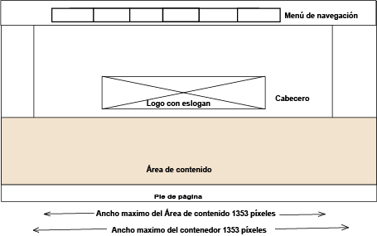
Fig. 2. Diagramación de LimenorCaracas

Paleta de colores

La paleta de colores de Limenorcaracas se rige bajo los colores ya prestablecidos por la Asociación. Se usaron únicamente los colores de Limenor y sus divisas, a excepción de la barra de navegación que es de color gris claro y gris oscuro, por su parte los otros colores son: azul claro, azul oscuro, verde claro, naranja, naranja claro, blanco, rojo y negro.

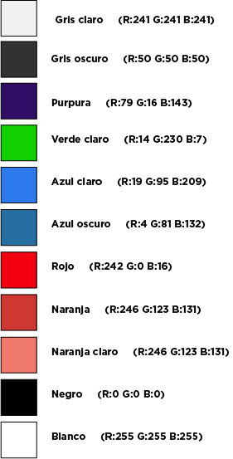
Fig. 3. Paleta de colores de LimenorCaracas con sus valores en RGB

El color gris claro es utilizado en todas las páginas como el color del menú de navegación. En la página principal es utilizado como el fondo del área de contenido.

El color gris oscuro es utilizado en los botones del menú de navegación y en el texto del menú de navegación, en el menú de anclas, y por último también lo vamos a conseguir en la primera fila del calendario de la Limenor.

El color purpura únicamente lo podremos apreciar en el Logo de la Limenor, ya que este justo con el blanco son los colores utilizados para su diseño.

El color verde claro por su parte solo lo podremos apreciar en la divisa de “Menpet” ya que este es uno de los colores de este equipo y con el que se diseñó las imágenes de cada categoría.

El color azul claro se encuentra muy variado en la mayor parte del sistema de navegación del sitio web, es utilizado principalmente en las franjas de separación del contenido entre una sección, y en algunos encabezados de algunas subsecciones como las de “Los Amigos”, Asimismo, también se utilizó como franja de separación o incluso en los encabezados de textos principales de esta misma subsección.

El color azul oscuro se encuentra en las franjas donde van los encabezados principales de la sección (Por aquí pasaron), Pero al mismo tiempo es uno de los colores principales de la divisa de “Los Amigos” y a su vez se utilizó para el diseño de las imágenes en las categorías de esta divisa, también se percibe en la franja de encabezado de “Tiburones del 23”.

El color rojo se utilizó para la divisa de Cardenales, ya que es uno de los colores de este equipo, por esa razón se puede apreciar en el encabezado principal y también en la franja de separación del contenido de esta sección.

El color naranja se utilizó en la Divisa de “Miraflores”, ya que también es uno de los colores principales de este equipo, lo apreciaremos en la franja de separación del contenido de esta sección.

El color naranja claro se utilizó exclusivamente para el diseño de las imágenes de las categorías de la divisa de “Miraflores”.

El color blanco es utilizado en la mayor parte de los encabezados de texto de la página principal, el texto complementario del sitio web, en la barra de navegación, en los botones de redes sociales encontrados a lado derecho menú y en la sección de contacto, y por último se apreciará de igual forma en el transcurso de la navegación de la página debido a que causa mayor visibilidad y contrasta muy bien con la imagen de fondo.

Por último, el color negro se encontrará en la franja del pie de página, como también en algunos encabezados textos pequeños a lo largo de la navegación del sitio web, y en los botones del menú de anclas al pasar de una sección a otra.

Tipografía

En todo el sitio web se usaron 8 tipografías en total.

Para el menú del encabezado se utilizó, todas las secciones de navegación se encuentran escritas con la tipografía sin serif NEUZEIT GROTESK BOLD COND en tamaño de 17 píxeles. Se eligió esta tipografía por su fácil legibilidad y sencillez, lo que hace que resalte sobre el área de contenido y el Eslogan del primer encabezado, ya que el encabezado permanecerá estático durante todo el recorrido de navegación.


Fig. 4. Tipografía Neuzeit Grotesk Bold Cond

En cuanto a el nombre de la página, se utilizaron 2 tipografías para llamar la atención del mismo, ya que por ser el primer punto de enfoque se busca destacar, sin perder la uniformidad del sitio web. La tipografía CASLON se utilizó para representar la parte de (LIMENOR), esta es una tipografía romana o con serifas y se presenta como un estilo de letras bastante resaltante e imponente. La segunda tipografía TREND se utilizó para representar la segunda parte del eslogan (CARACAS), se utilizó por su parte para destacar los principales encabezados de la gran mayoría de las secciones por ser esta una tipografía bastante moderna, manteniendo todos un tamaño de 336 pixeles de ancho por 54 pixeles de alto.


Fig. 5. Tipografía Caslon


Fig. 6. Tipografía Trend Rough

Por su parte para para el eslogan que acompaña el nombre de la página se utilizó la tipografía LULO CLEAN en un tamaño de 355 pixeles de ancho por 27 pixeles de alto, es una tipología que combina bastante bien con el nombre y mantiene su uniformidad. A su vez se utilizó en todo el transcurso de la página en distintos tamaños, siendo más resaltante y más notoria en los encabezados de las dos primeras secciones y en las subsecciones de todas las categorías de las divisas, incluso también la podemos apreciar en su forma cursiva en la página completa de inicio para diferenciar el nombre de los autores de cada cita.


Fig. 7. Lulo Clean


Fig. 8. Lulo Clean en cursiva

Para los textos más largos de la página en su mayoría se usó la tipografía RELEWAY, este tipo de fuente es de uso libre y se consigue en casi todas las plataformas gratuitas, es una tipografía sin serif que permite una fácil lectura y destaca mucho en sus diferentes formas y tamaños. Para las citas que conseguiremos en las franjas de separación de la página entre una sección y otra, se muestra en un tamaño de 53 pixeles de alto y varia su anchura de acuerdo a la cantidad de texto que contiene cada cita. En su tamaño más pequeño la apreciaremos en el texto de la segunda sección, en la sección de contacto, para los nombres de los jugadores que apreciaremos en la sexta sección y en el píe de página. También la apreciaremos en la titulación que describe cada categoría en las divisas.


Fig. 9. Tipografía Raleway

La tipografía ARIAL BLACK la apreciaremos en la segunda parte de las divisas especificando el nombre de cada categoría ya que esta es una tipografía sin serif de las más populares y también es un tipo de letra muy legible, a su vez se apreciará en la titulación de la fijación que pertenece a la cuarta sección que pertenece el calendario.


Fig. 10. Tipografía Arial Black

La tipografía CALIBRÍ fue utilizada exclusivamente para las letras que se encuentran dentro de las celdas realizadas en Excel para la cuarta sección, es un tipo de letra sin serif y se aprecia su fácil legibilidad en su tamaño reducido.


Fig. 11. Tipografía Calibrí

La tipografía GARAMOND fue únicamente utilizada para el texto que describe a cada uno de los jugadores que apreciaremos en la sexta sección, ya que por ser la sección donde se aprecia más texto y conlleva más lectura se buscó destacarla de las demás, ya es un tipo de letra con serif más legibles de ese estilo.


Fig. 12. Tipografía Garamond

Sistema de navegación o árbol de navegación

El sistema de navegación de LimenorCaracas se encuentra ubicado en el borde superior del sitio web y al mismo tiempo acompaña al usuario mientras se desliza por la página web. Es permanente en todas las páginas del portal web.

Está diseñado con una franja gris clara (R: 241 G: 241 B: 241, en el sistema RGB) que ocupa un ancho de 844 pixeles y tiene una altura de 41 píxeles.

En la barra de navegación, se encuentran los enlaces a la página de HOME, LIMENOR, DIVISAS, CALENDARIO, TESTIMONIS, POR AQUÍ PASARON, CONTACTO. Del lado derecho de la barra se encuentran los íconos que direccionan a las redes sociales del portal web. Todos los textos se encuentran escritos en negro (R: 30 G: 40 B: 44, en el sistema RGB) y se iluminan en color gris oscuro (R: 50 G: 50 B: 50, en el sistema RGB) cuando se encuentran dentro de esa página, transformando el color de la letra en blanco (R: 255 G: 255 B: 255, en el sistema RGB).

Asimismo, debido a que la barra de navegación se encuentra en todas las páginas que conforman el sitio web, el mapa de navegación de LimenorCaracas es un mapa de navegación jerárquica ya que esta estructura comienza con una página principal o raíz, se presentan varias opciones que permite ir visualizando páginas más específicas. el contenido se desarrolla en forma ramificada pudiéndose visitar cada una de las secciones por separado.

Fig. 13. Sistema de navegación de LimenorCaracas.

Cabecero

El cabecero de LimenorCaracas aparece inalterable en todas las páginas web que conforman el sitio web. En este se aprecia la parte de arriba de la imagen que tiene de fondo todo el sitio web, dentro de este se apreciará la barra de navegación, en el lado derecho de la barra se encontrará como ya se mencionó anteriormente los íconos que direccionan a las redes sociales del portal web. compuesto el color blanco (R:255 G:255 B:255), en la escala RGB. El cabecero tiene una altura de 79 píxeles y de ancho 1351 píxeles.

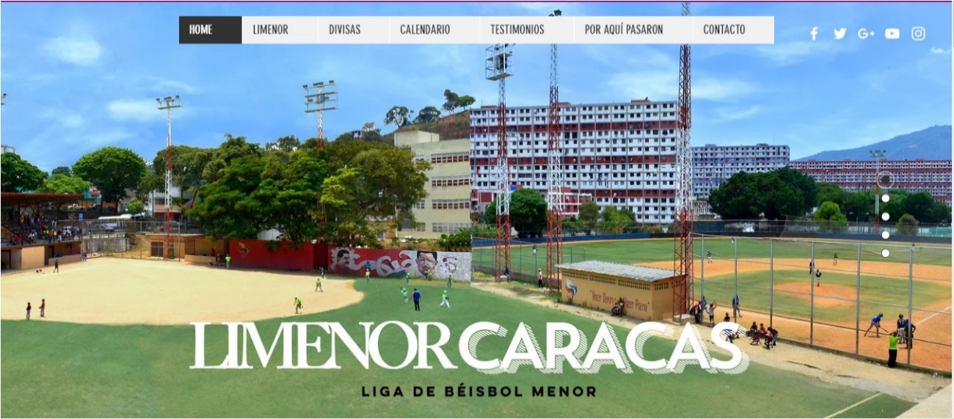
Fig. 14. Cabecero de LimenorCaracas

Pie de pagina

El pie de página de LIMENORCARACAS es de color negro (R: 0 G: 0 B: 0, en la escala RGB). Tiene el ancho de todo el contenedor, es decir 1349 píxeles, y una altura de 49 píxeles. Dentro de él, en el lado izquierdo se encuentra el Copyright. El pie de página, al igual que el menú de navegación y el cabecero se encuentra inalterable en todas las páginas que conforman este sitio web.

Fig. 15. Pie de página de LimenorCaracas

Uso de imágenes y videos

Se hizo uso de dos tipos de imágenes. En primer lugar, se apreciarán las imágenes en plano general que se les realizo a cada niño en sus respectivas posiciones de campo, las cuales se utilizaron en el diseño de las Barajitas que se localizaran en cada subsección de categorías de las divisas.
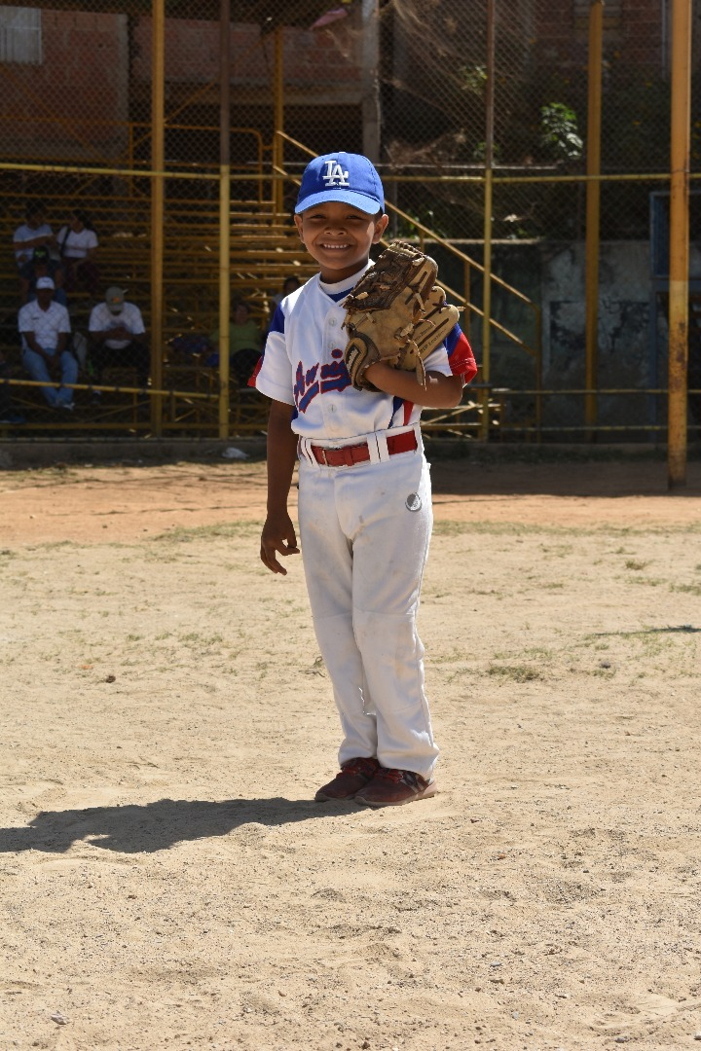
Fig. 16. Fotografía de Luis Hidalgo

La imagen que se utilizó para el fondo de la página se le llama fotografía tipo paisaje es una fotografía tomada desde un ángulo lejano para capturar la vista completa del campo de beisbol del 23 de enero.

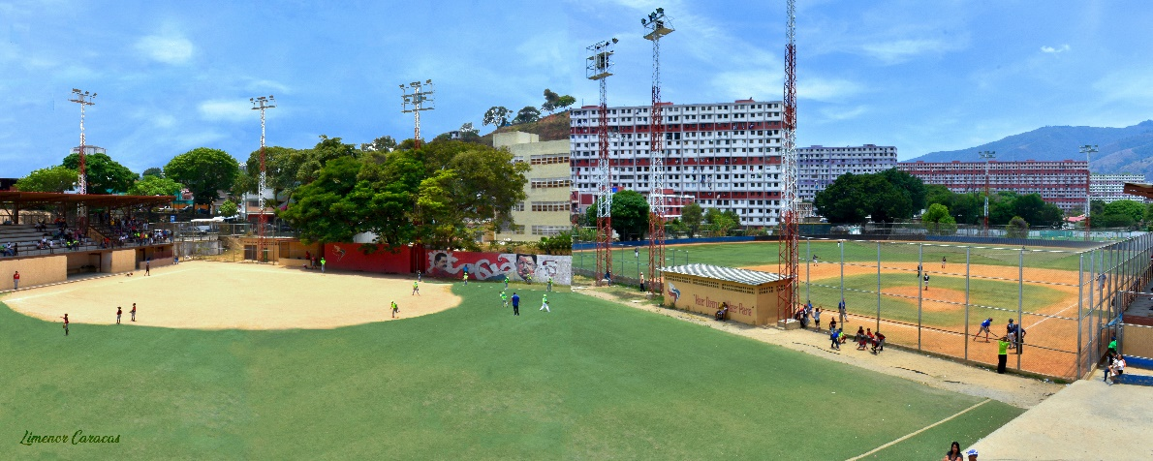
Fig. 17. Fotografía de Luis Hidalgo

Por su parte, para la creación de videos se utilizaron dos tipos de planos, plano general y plano americano, el mismo con el objetivo de dar un enfoque en el punto de interés del contenido de cada uno.

Programas utilizados

Para la creación de cada modelo de barajita se utilizó el programa Adobe Illustrator en su versión 2018, y para la edición de los videos se utilizó el programa Movavi.

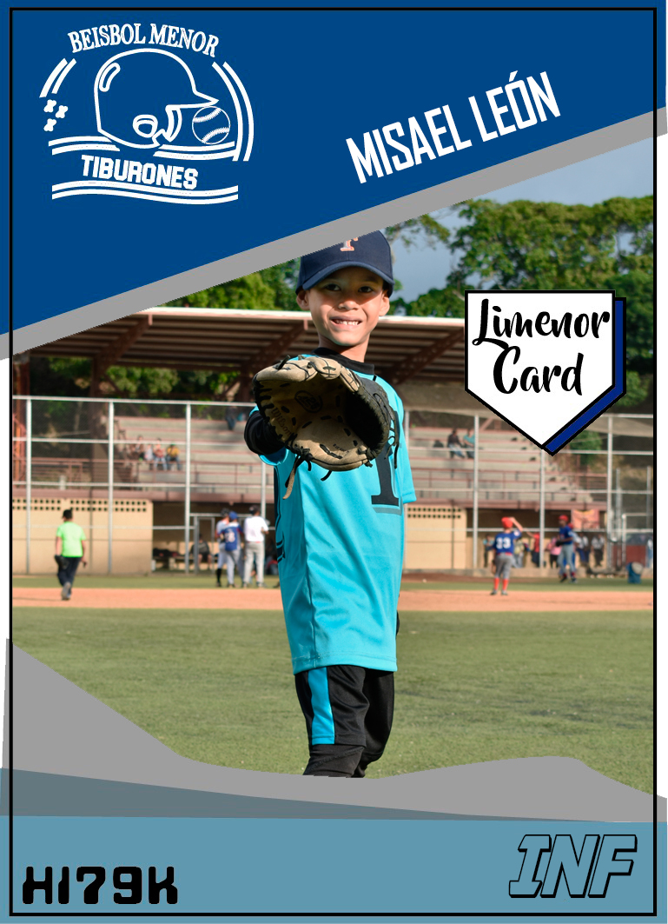
Fig. 18. Diseño de Barajitas

Diseño de la página de HOME

En la página principal del sitio web se apreciara en la parte superior el menu de navegacion y a su lado derecho los iconos de las redes sociales, en la parte inferior el nombre y eslogan de la pagina, este cuenta con un tamaño de 812 pixeles de ancho por 126 pixeles de alto, y en la parte derecha debajo de los iconos se encontrara un menu de anclas que facilita el despliegue visual hacia las demas secciones, el cual va en sentido vertical y esta conformada por los mismos colores del menu principal. La pagina de HOME tiene una imagen de fondo que fue realizada exclusivamente para la página LIMENOR por el fotógrafo contratado para este proyecto la cual tiene el mismo ancho del contenedor y una altura de 589 pixeles.

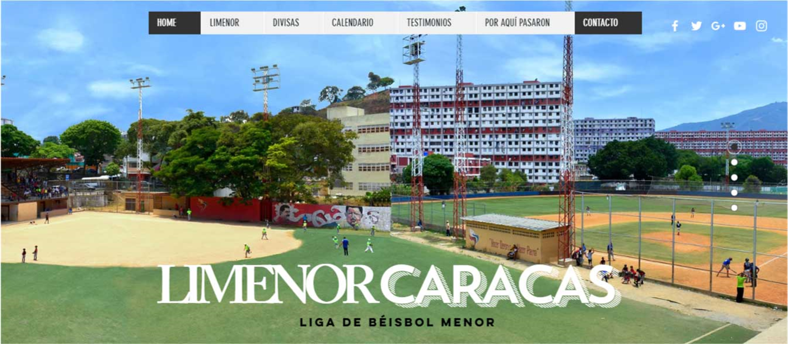
Fig. 19. Página de Home

Diseño de las franjas separadoras

Las franjas separadoras se encuentran al desplazar la pagina de incio hasta el pie de página, rellenas de un color azul claro en (R: 19 G: 95 B: 209), del mismo tamaño de ancho del contenedor, con un texto que contiene citas de varios autores.


Fig. 20. Franja separadora 1


Fig. 21. Franja separadora 2


Fig. 22. Franja separadora 3

Diseño de la página LIMENOR

La página LIMENOR es una de las secciones del sitio web LimenorCaracas donde apreciaremos un video que pesa 450 MB y dura 6:21 minutos, de una entrevista realizada al presidente de la Asociación de Beisbol Menor y a su lado derecho una caja en forma de una base de cualquier campo de beisbol, el mismo tiene un ancho de 471 pixeles y una altura de 340 pixeles.

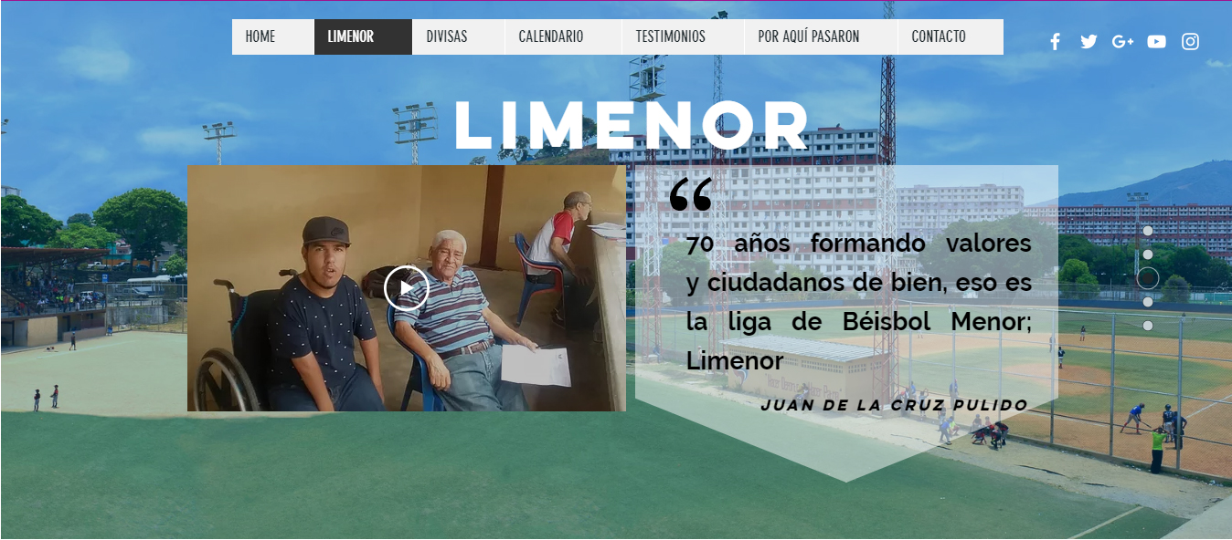
Fig. 23. Página de Limenor

Diseño de la página DIVISAS

En esta página se muestran los logotipos de las divisas que hacen parte de la Limenor. Al darle clic a la imagen de cada logotipo nos llevara a una subseccion donde conseguires videos que contienen entrevistas de cada presidente de la divisa, y debajo de estos videos se apreciaran las imágenes diseñadas en forma de barajita deportiva en cada categoría, al darle clic a estas imágenes nos llevara a otra subseccion donde estaran las imágenes de los niños que conforman esa categoria. Este diseño se mantiene para las otras secciones y categorías del sitio web.

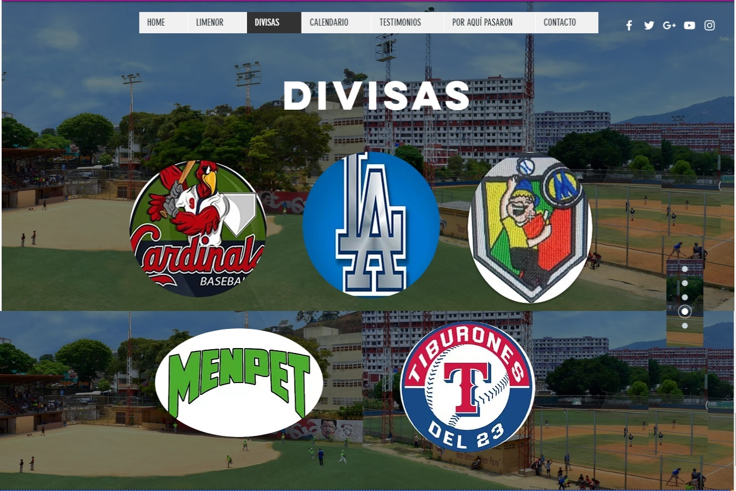

Fig. 24. Página de Divisas

Diseño de la subsección DIVISA CARDENALES

Esta subsección está dividida en dos partes y separada por una franja que tiene un alto de 124 pixeles. En la primera parte se apreciará el encabezado principal de esta imagen tiene un ancho de 342 pixeles y un alto de 54 pixeles. El video tiene una descripción que cuenta con un tamaño de 494,5MB, una resolución de 1920x1080px y una duración de 7:09. A su lado derecho se apreciará un texto que contiene una cita de la autoría del presidente de la esta divisa.

En la segunda parte se encontrarán las categorías, con un segundo encabezado que mide 463 pixeles de ancho por 71 pixeles de altura y debajo de estas cuatro imágenes con un mismo diseño realizadas también por el fotógrafo contratado para este proyecto, las cuales tienen una resolución de 769x1063px.

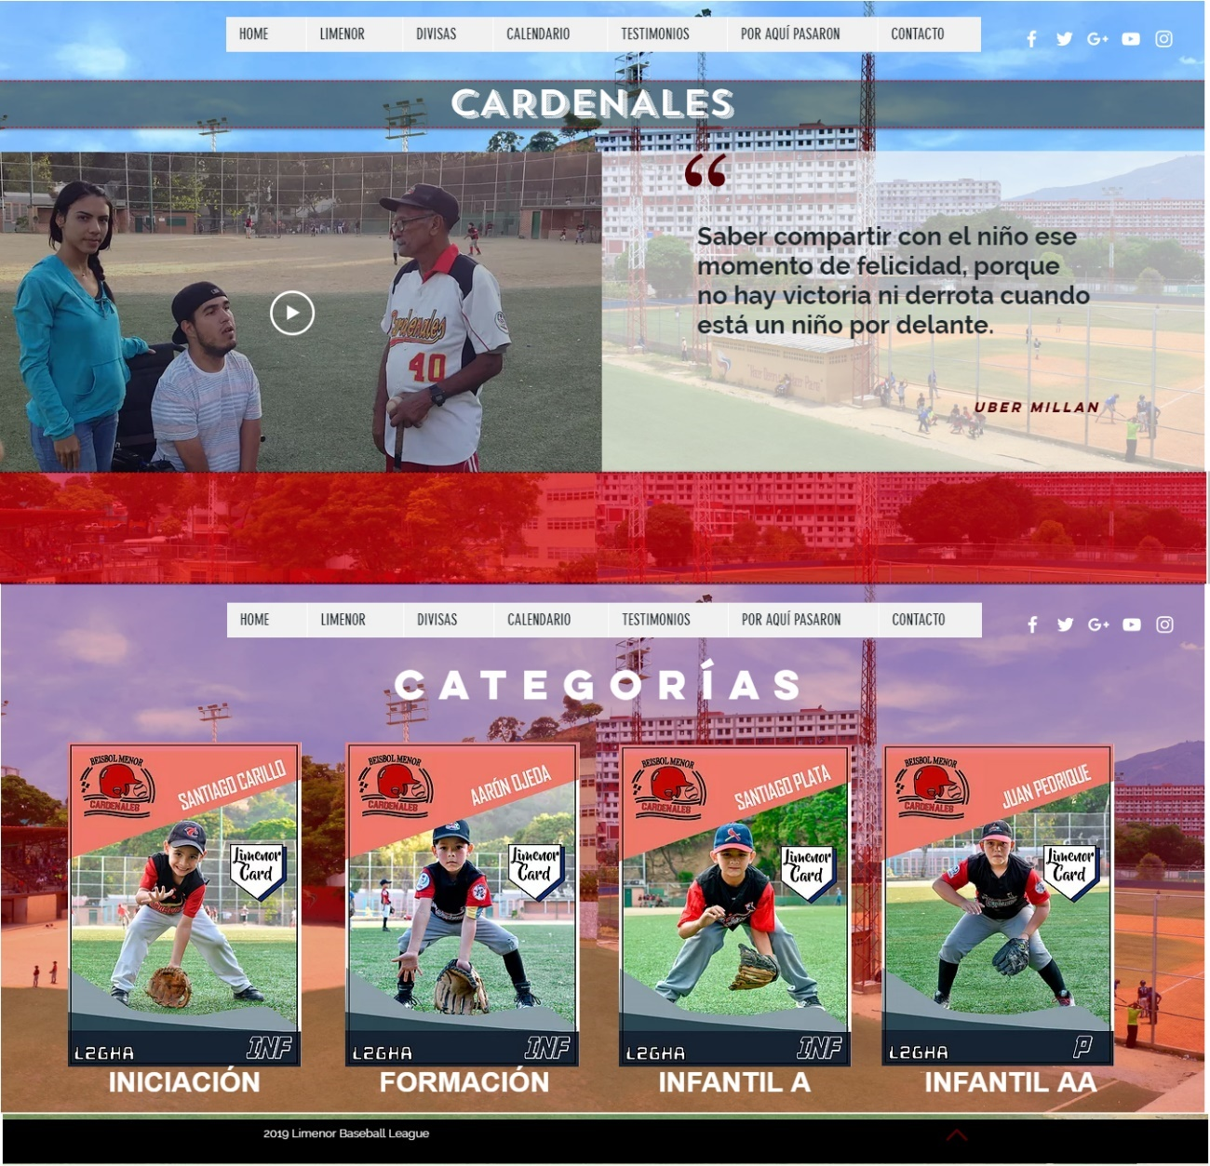
Fig. 25. Subsección de Divisa Cardenales

Enlace de la imagen de INICIACIÓN
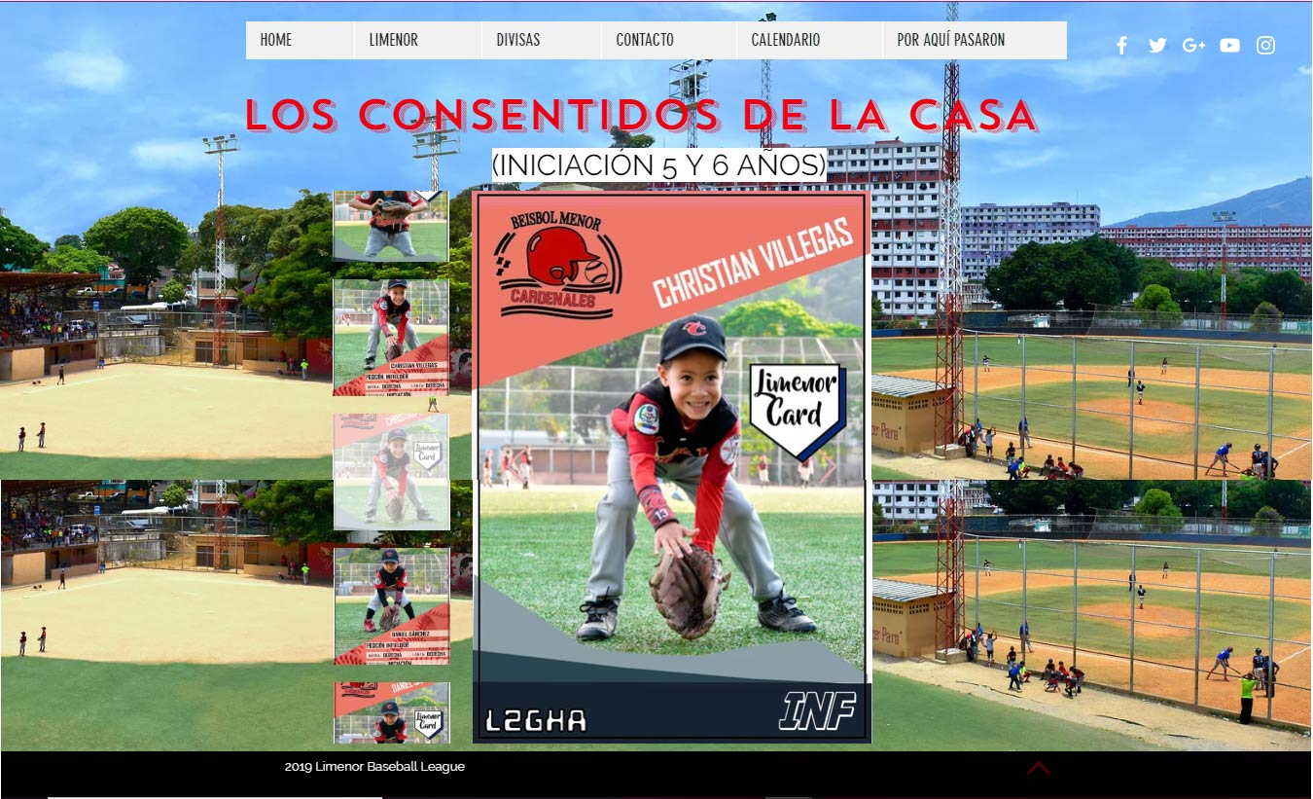
Fig. 26. Enlace de Iniciación de Cardenales

Enlace de la imagen de FORMACIÓN
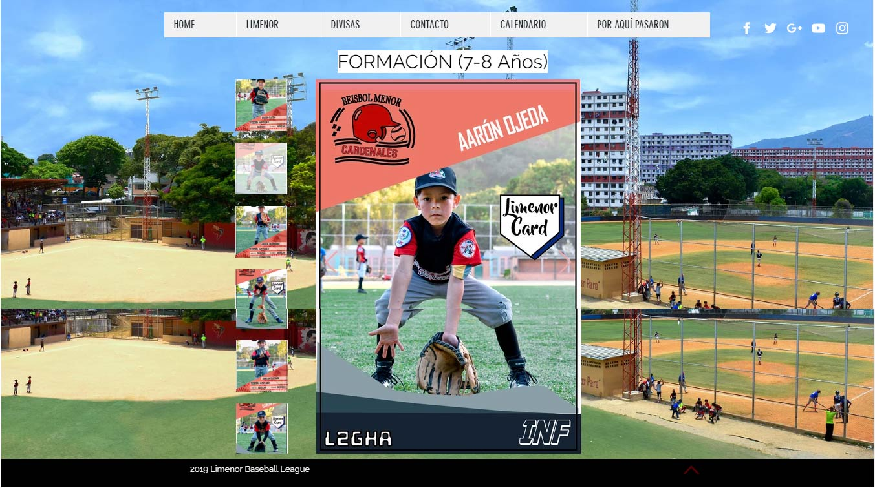
Fig. 27. Enlace de Formación de Cardenales
Enlace de la imagen de INFANTIL A
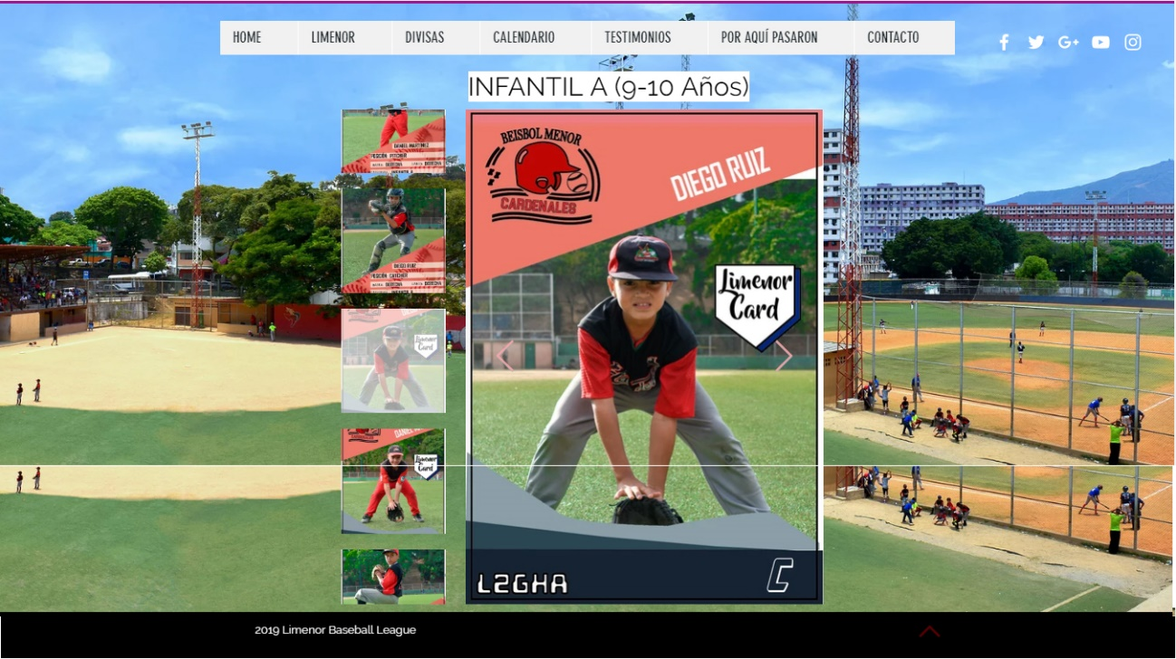
Fig. 28. Enlace de Infantil A de Cardenales

Enlace de la imagen de INFANTIL AA
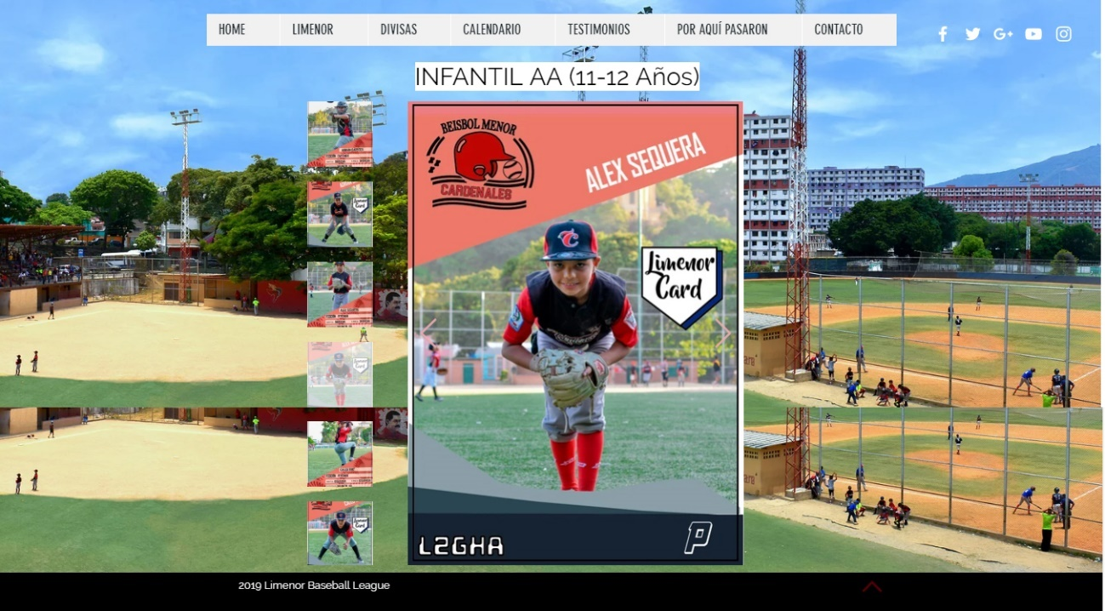
Fig. 29. Enlace de Infantil AA de Cardenales

Diseño de la subsección DIVISA LOS AMIGOS

Esta subsección está dividida en dos partes y separada por una franja que tiene un alto de 124 pixeles. La primera parte se apreciará el encabezado principal de esta imagen tiene un ancho de 307 pixeles y un alto de 54 pixeles. El video cuenta con una descripción de tamaño de 293,1MB, una resolución de 1920x1080px y una duración de 4:15 min. Al igual que la divisa anterior a su lado derecho se apreciará un texto que contiene una cita de la autoría del presidente de la esta divisa.

En la segunda parte se encontrarán las categorías, con un segundo encabezado que mide 463 pixeles de ancho por 71 pixeles de altura y debajo de estas cuatro imágenes con un mismo diseño realizadas también por el fotógrafo contratado para este proyecto, las cuales tienen una resolución de 769x1063px.

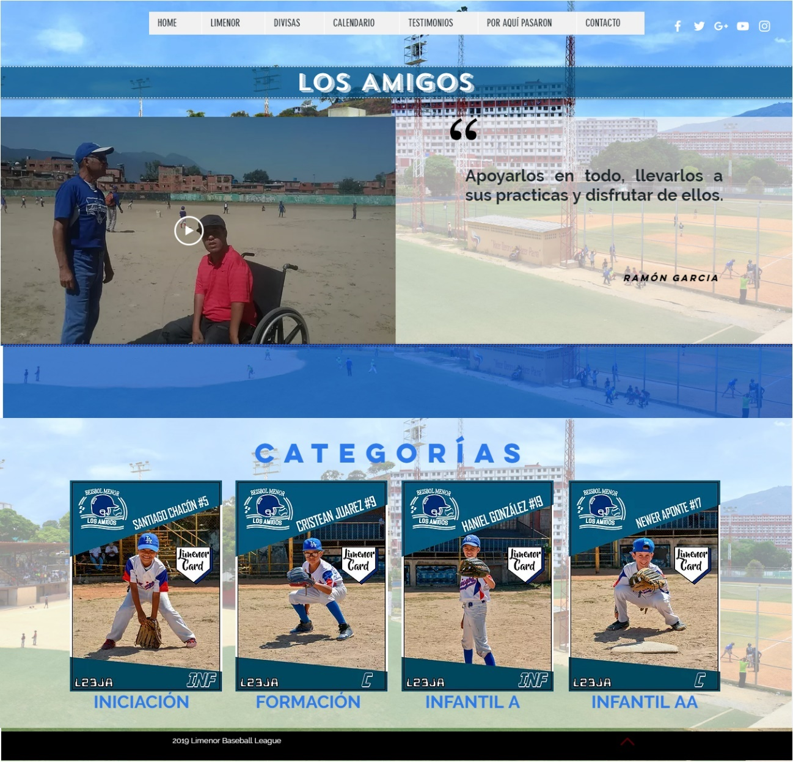
Fig. 30. Subsección de Divisa de Los Amigos

Enlace de la imagen de INICIACIÓN
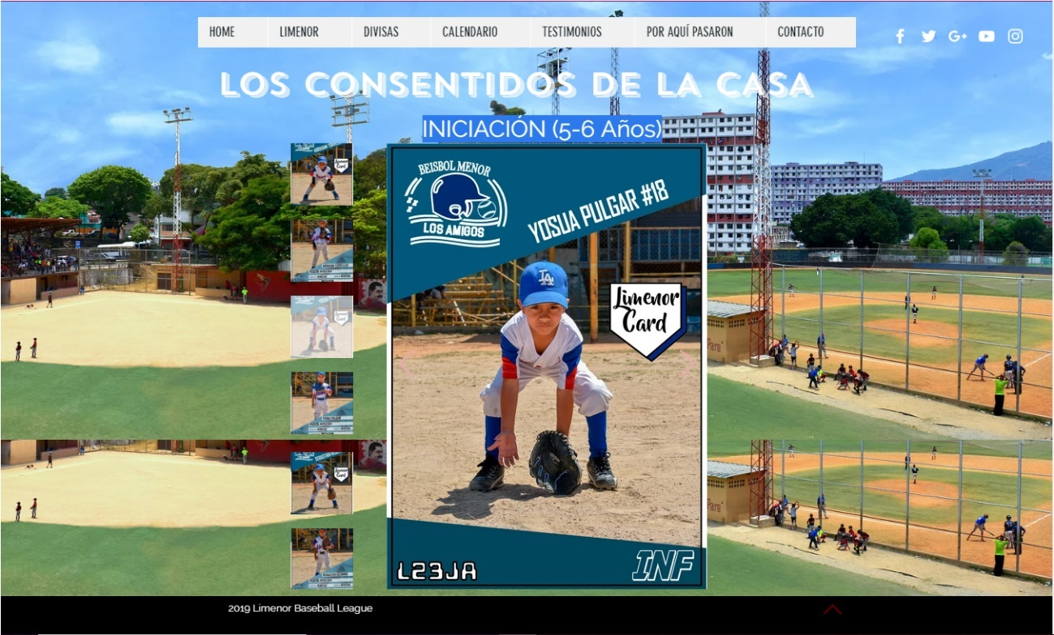
Fig. 31. Enlace de Iniciación de Los Amigos

Enlace de la imagen de FORMACIÓN
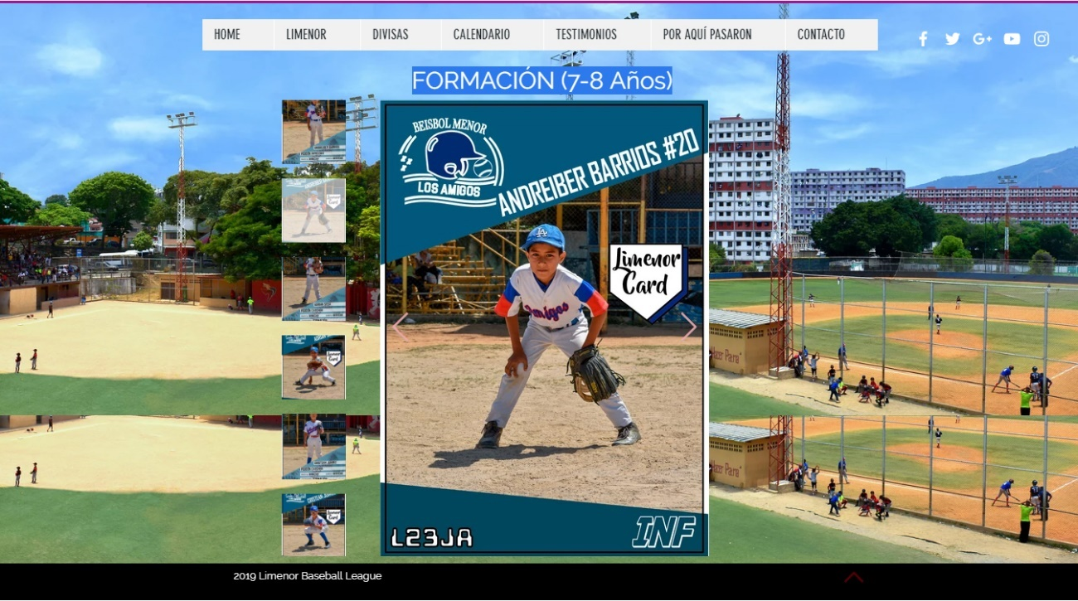
Fig. 32. Enlace de Formación de Los Amigos
Enlace de la imagen de INFANTIL A
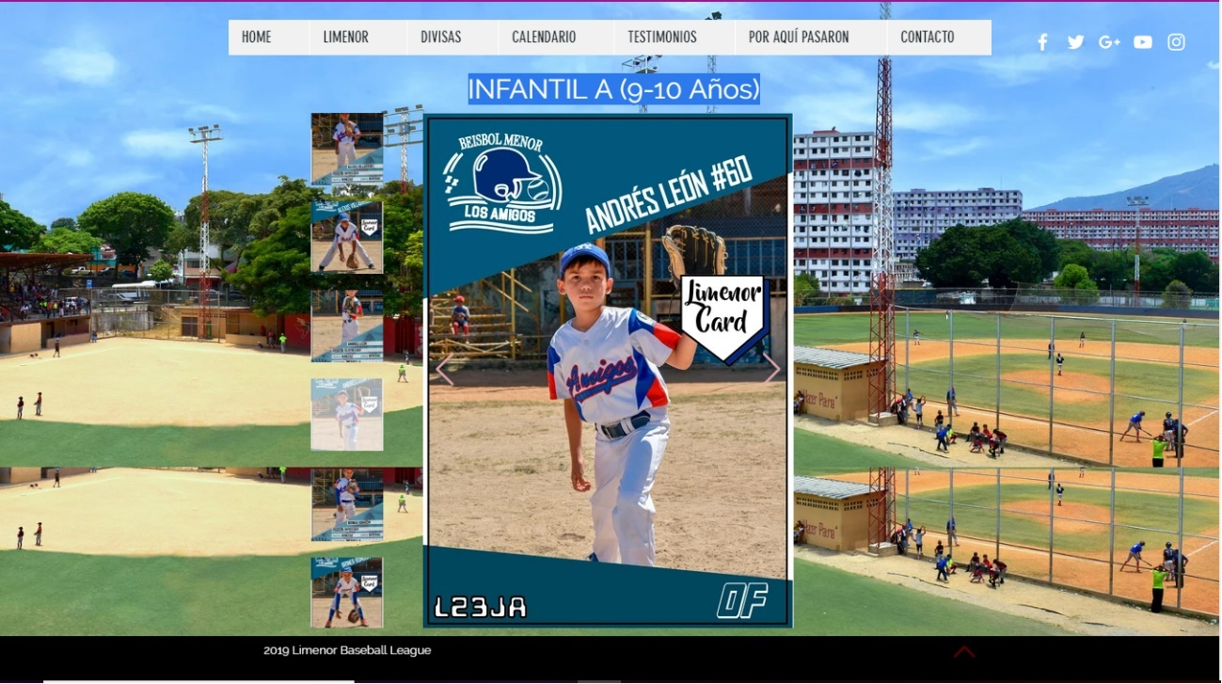
Fig. 33. Enlace de Infantil A de Los Amigos

Enlace de la imagen de INFANTIL AA
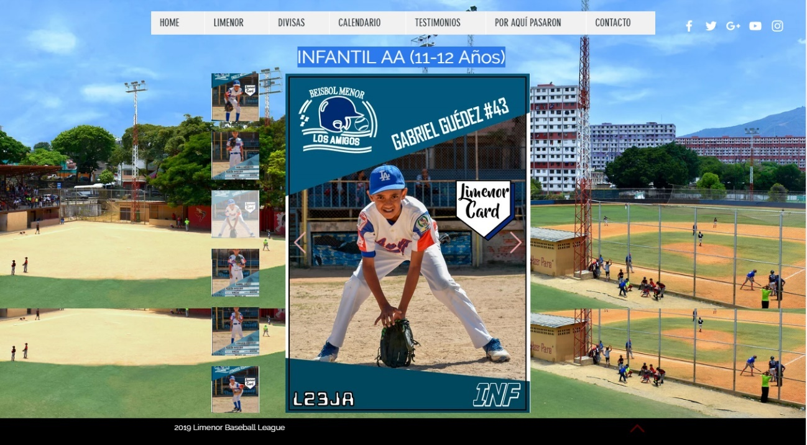 Fig. 34. Enlace de Infantil AA de Los Amigos

Diseño de la subsección DIVISA MIRAFLORES

Esta subsección está dividida en dos partes y separada por una franja que tiene un alto de 124 pixeles. La primera parte se apreciará el encabezado principal de esta imagen tiene un ancho de 310 pixeles y un alto de 54 pixeles. El video cuenta con una descripción de tamaño 114 MB, una resolución de 1920x1080px y una duración de 1: 39 min. Al igual que la divisa anterior a su lado derecho se apreciará un texto que contiene una cita de la autoría del presidente de la esta divisa.

En la segunda parte se encontrarán las categorías, con un segundo encabezado que mide 463 pixeles de ancho por 71 pixeles de altura y debajo de estas cuatro imágenes con un mismo diseño realizadas también por el fotógrafo contratado para este proyecto, las cuales tienen una resolución de 769x1063px.

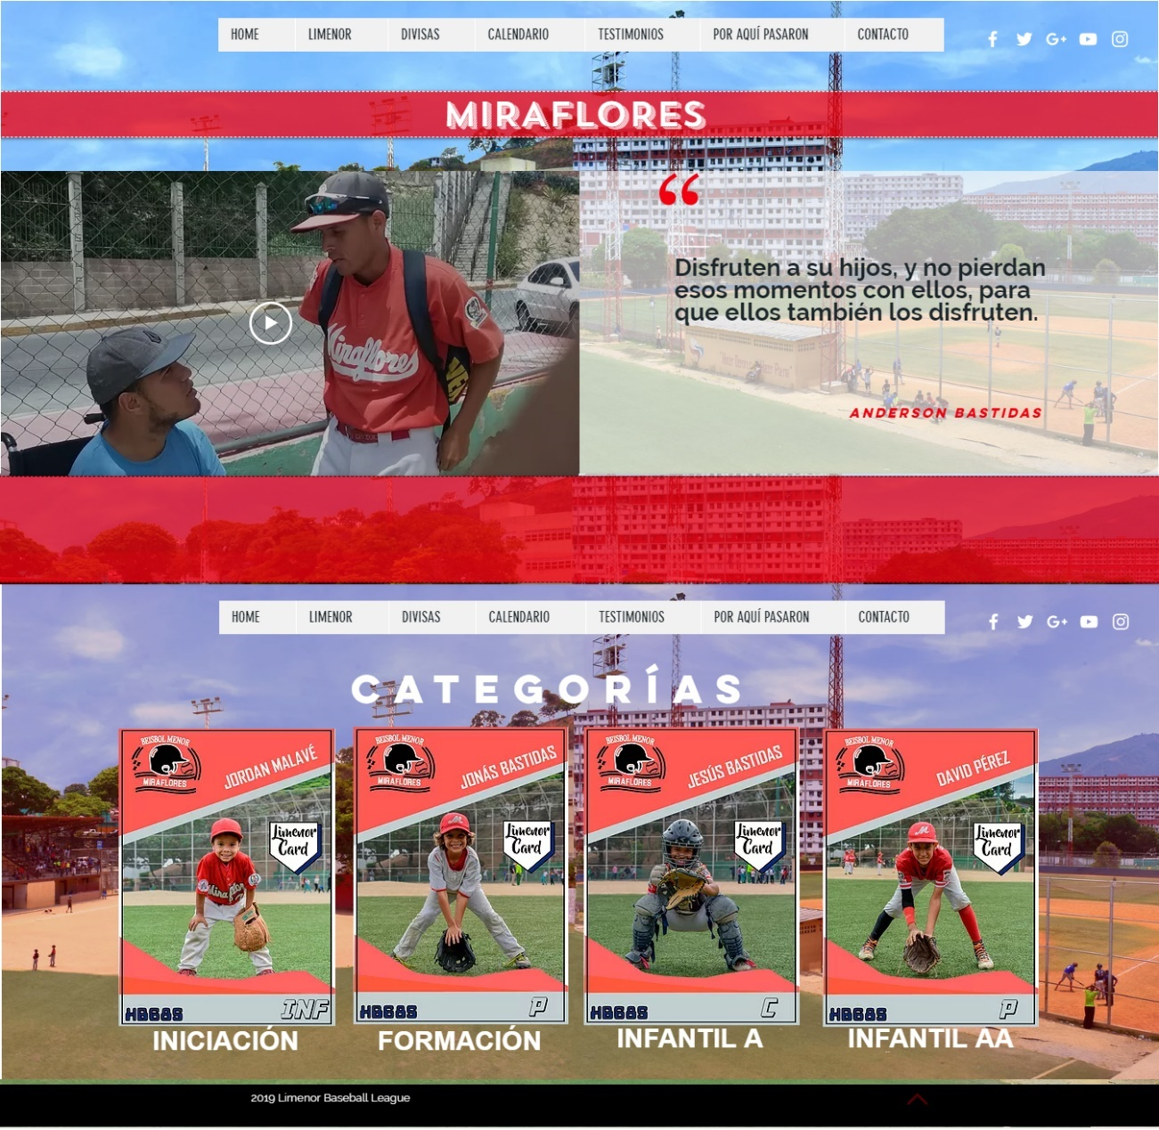
Fig. 35. Subsección de la Divisa de Miraflores

Enlace de la imagen de INICIACIÓN
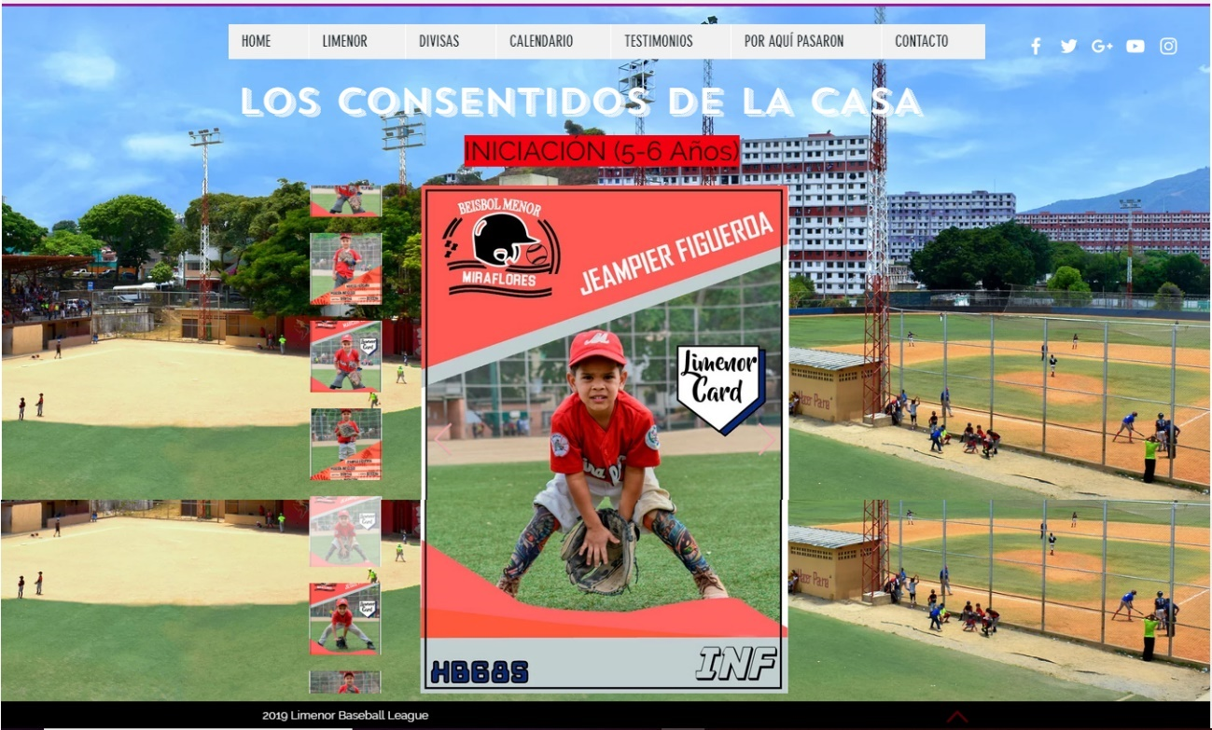
Fig. 36. Enlace de Iniciación de Miraflores

Enlace de la imagen de FORMACIÓN
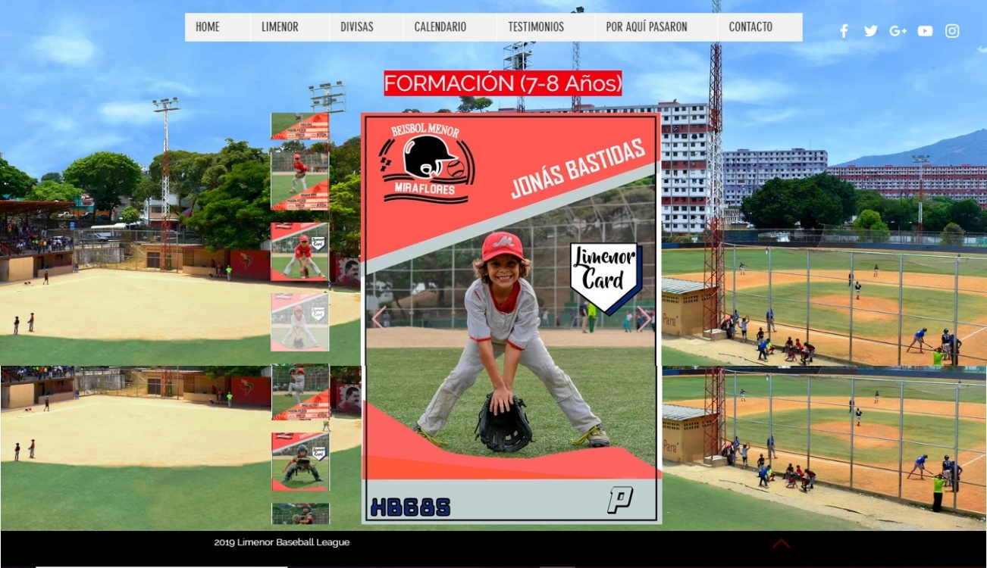
Fig. 37. Enlace de Formación de Miraflores
Enlace de la imagen de INFANTIL A
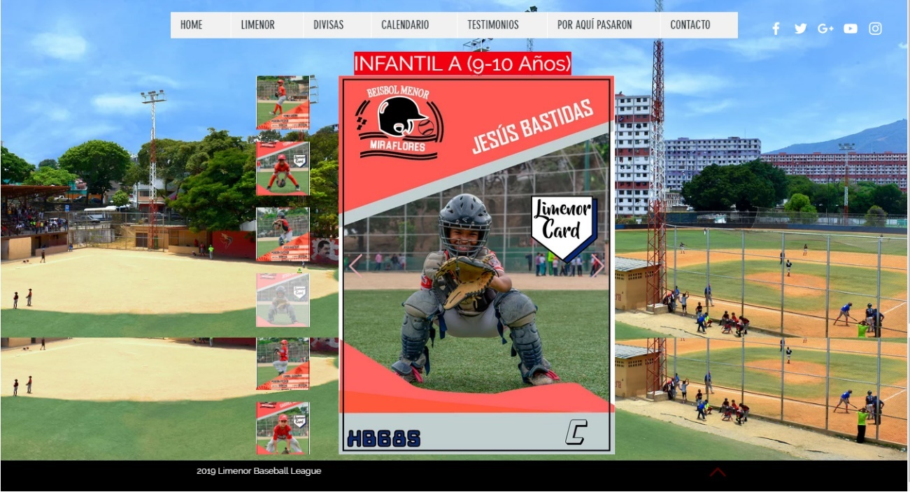
Fig. 38. Enlace de Infantil A de Miraflores

Enlace de la imagen de INFANTIL AA
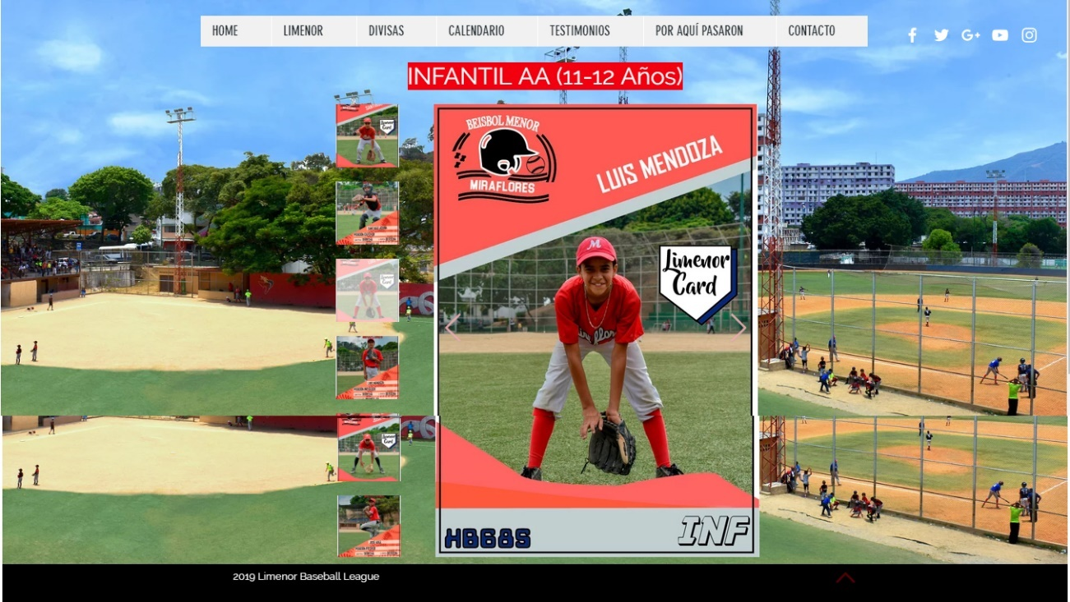
Fig. 39. Enlace de Infantil AA de Miraflores

Diseño de la subsección DIVISA MENPET

Esta subsección está dividida en dos partes y separada por una franja que tiene un alto de 124 pixeles. La primera parte se apreciará el encabezado principal de esta imagen tiene un ancho de 204 pixeles y un alto de 54 pixeles. El video cuenta con una descripción de tamaño 310 MB, una resolución de 1920x1080px y una duración de 4:29 min. Al igual que la divisa anterior a su lado derecho se apreciará un texto que contiene una cita de la autoría del presidente de la esta divisa.

En la segunda parte se encontrarán las categorías, con un segundo encabezado que mide 463 pixeles de ancho por 71 pixeles de altura y debajo de estas cuatro imágenes con un mismo diseño realizadas también por el fotógrafo contratado para este proyecto, las cuales tienen una resolución de 769x1063px.

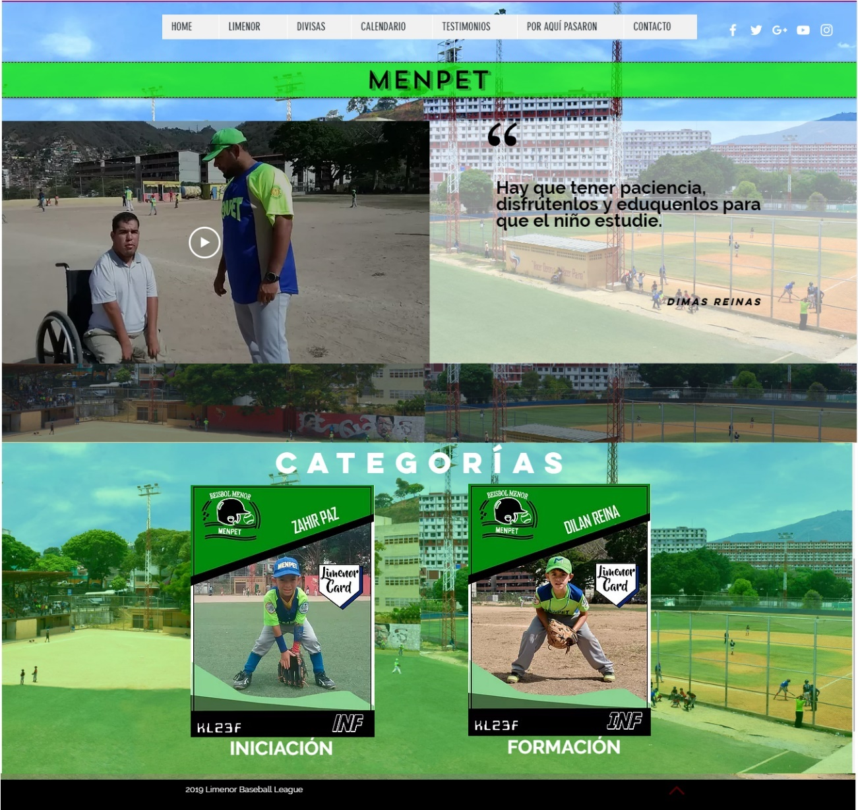
Fig. 40. Página de la Divisa Menpet

Enlace de la imagen de INICIACIÓN
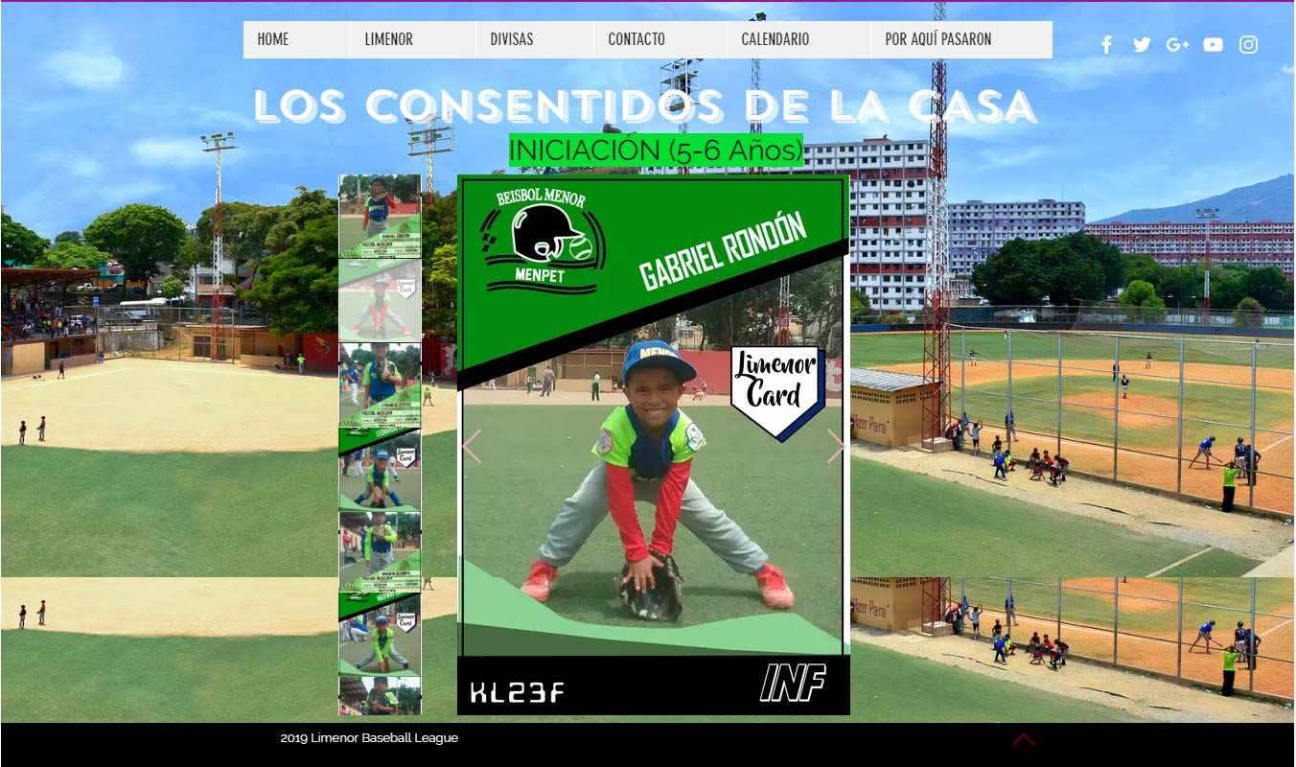
Fig. 41. Subsección de Iniciación de Menpet

Enlace de la imagen de FORMACIÓN
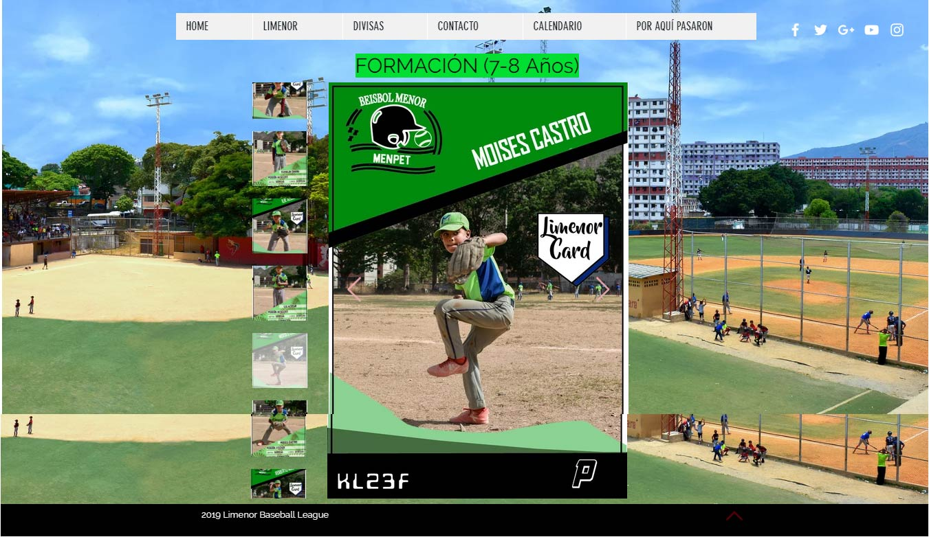
Fig. 42. Subsección de Formación de Menpet
Diseño de la subsección DIVISA TIBURONES DEL 23

Esta subsección está dividida en dos partes y separada por una franja que tiene un alto de 124 pixeles. La primera parte se apreciará el encabezado principal de esta imagen tiene un ancho de 466 pixeles y un alto de 54 pixeles. El video cuenta con una descripción de tamaño 303,8 MB, una resolución de 1920x1080px y una duración de 4:24 min. Al igual que la divisa anterior a su lado derecho se apreciará un texto que contiene una cita de la autoría del presidente de la esta divisa.

En la segunda parte se encontrarán las categorías, con un segundo encabezado que mide 463 pixeles de ancho por 71 pixeles de altura y debajo de estas cuatro imágenes con un mismo diseño realizadas también por el fotógrafo contratado para este proyecto, las cuales tienen una resolución de 769x1063px.

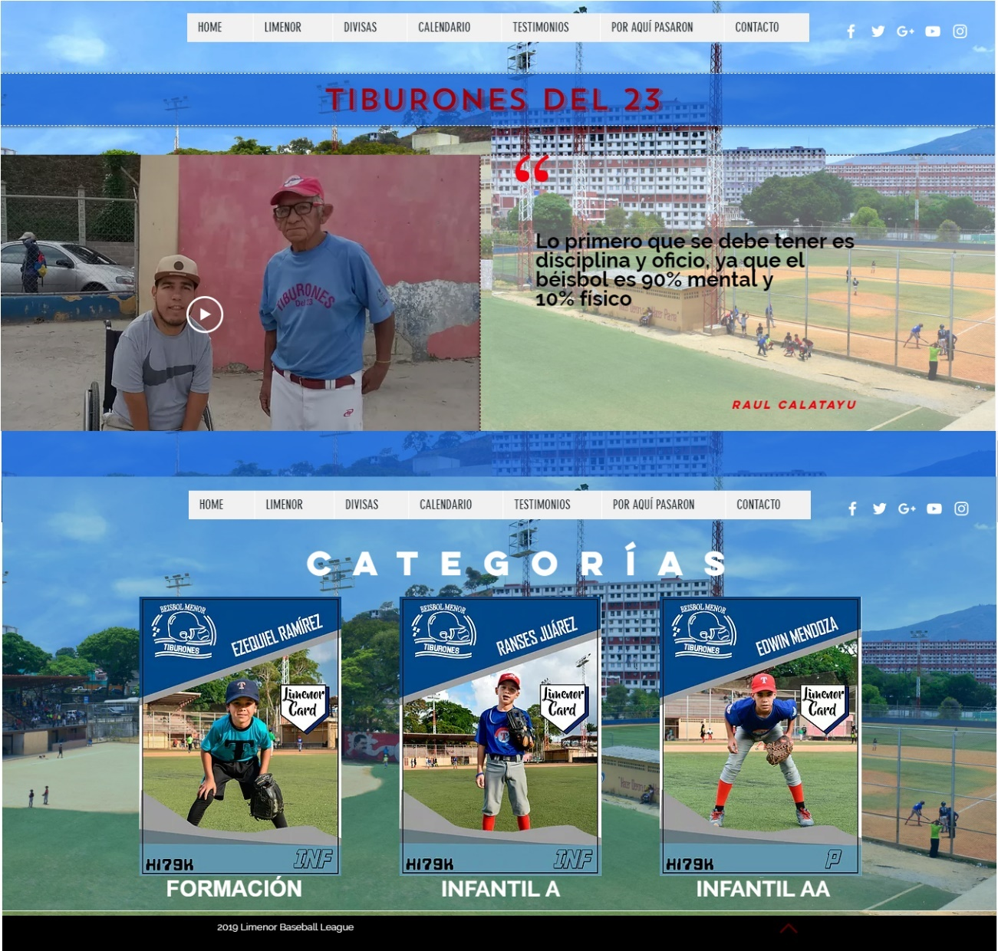
Fig. 43. Página de la Divisa de Tiburones del 23

Enlace de la imagen de FORMACIÓN
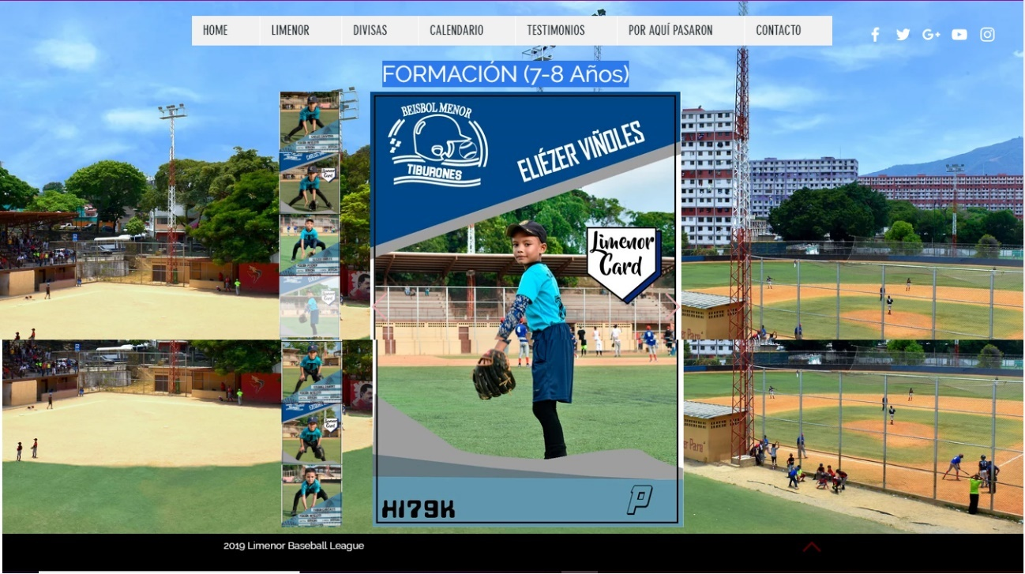
Fig. 44. Subsección de Formación de Tiburones del 23

Enlace de la imagen de INFANTIL A
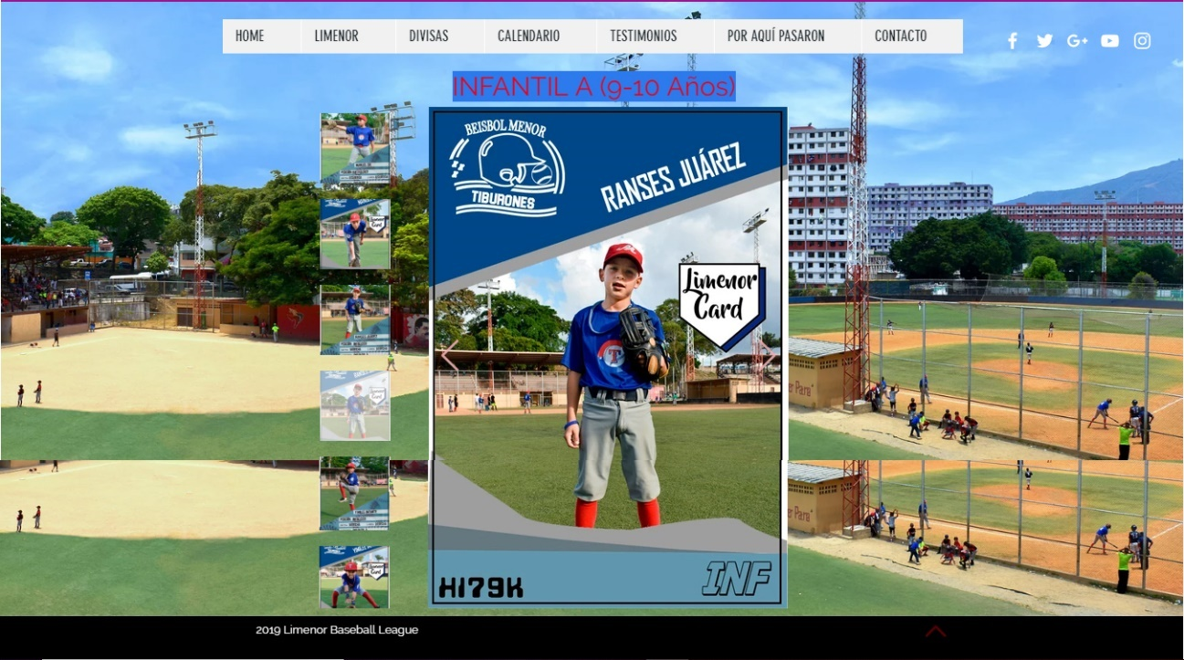
Fig. 45. Subsección de Infantil A de Tiburones del 23

Enlace de la imagen de INFANTIL AA
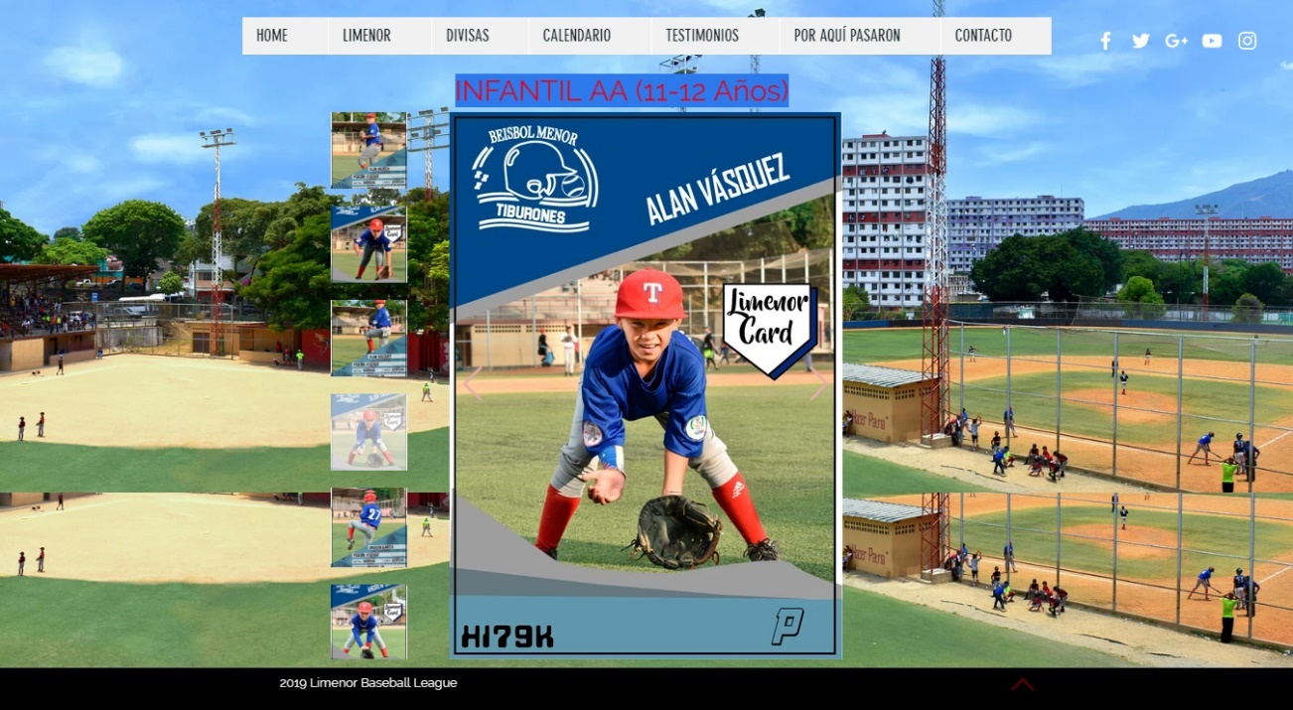
Fig. 46. Subsección de Infantil AA de Tiburones del 23

Diseño de la página CALENDARIO

En esta sección se utilizo una tabla de Excel que se encuentra dentro de un fonto con el logotipo de la liga que tiene un tamaño de 691 pixeles de ancho por 430 pixeles de altura. Tiene un marco alrededor con un ancho de 963 pixeles por 484 pixeles de altura.

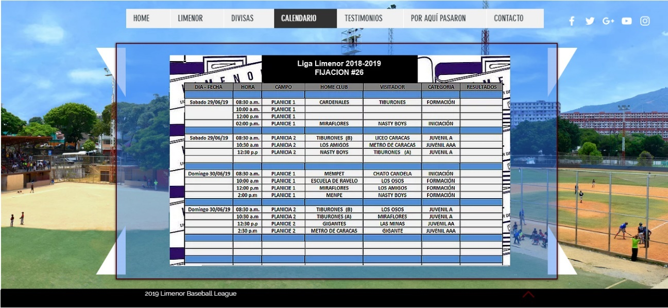
Fig. 47. Página de Calendario

Diseño de la página TESTIMONIOS

En esta seccion se aprecian dos videos, el video del lado superior izquierdo tiene un tamaño de 157,2M, una resolución 1280x720px, y una duración de 5:12 minutos, a su lado derecho tiene un pequeño texto con 16 palabras que contienen la descripción de la entrevista. El video del lado inferior derecho tiene un tamaño de 50,7MB, una resolución 1280x720px y una duración de 33 segundos. A su lado izquierdo contiene una pregunta que es respondida por el entrevistado del video. Ambos videos se encuentran dentro de una caja con un tamaño de 940 pixeles de ancho y 568 pixeles de alto.

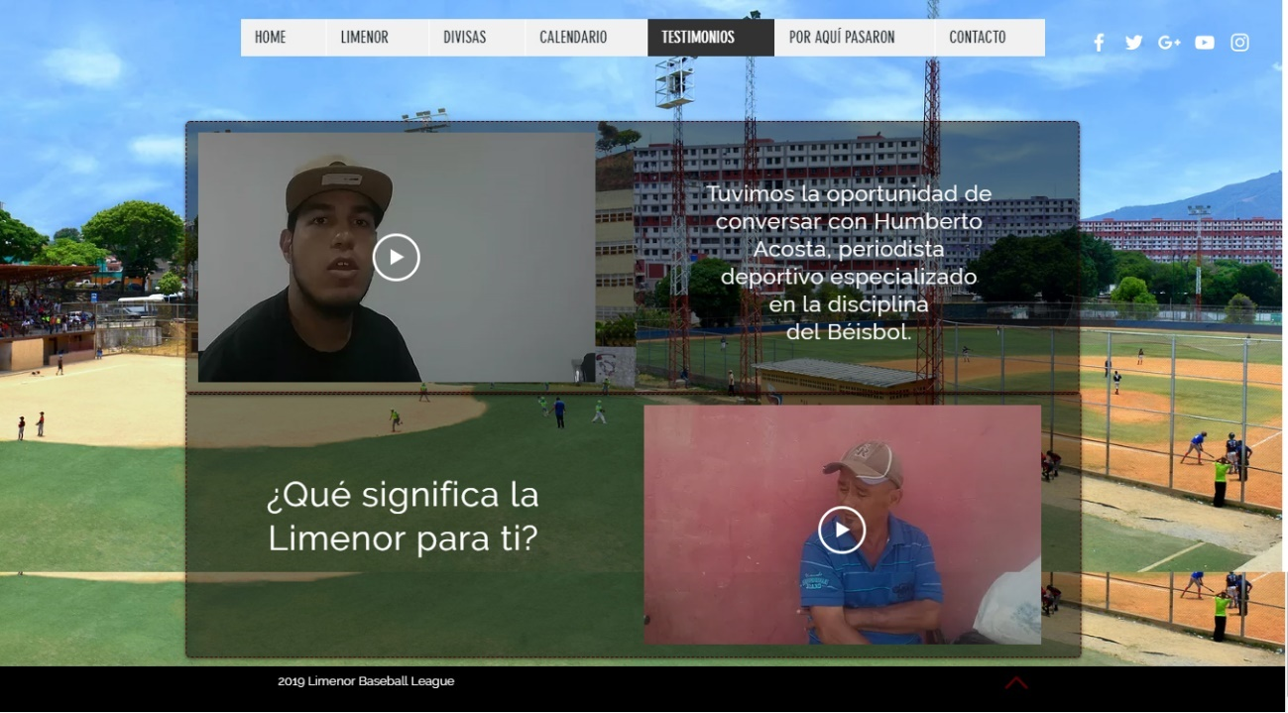
Fig. 48. Página de Testimonios

Diseño de la página POR AQUÍ PASARON

Esta sección el encabezado principal tiene un tamaño de 917 pixeles de ancho por 54 pixeles de alto debajo de este se apreciaran cajas con informacion de jugadores grandes ligas que pasaron por la limenor, con imágenes de160 pixeles de ancho por 160 pixeles de alto, en forma de circulo. Y sus textos varian la cantidad de palabras dependiendo de la informacion de cada jugador.

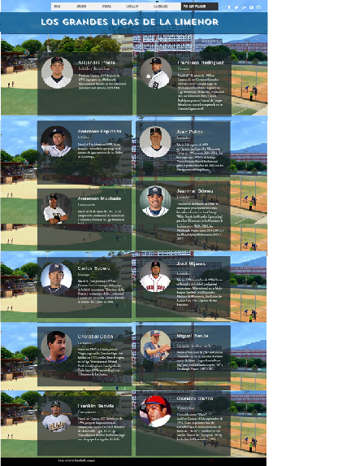
Fig. 49. Página de Por Aquí Pasaron

Diseño de la página de CONTACTO

Por último, la sección contacto también tiene del lado izquierdo un cajetín en forma de base con un tamaño de 471 pixeles y una altura de 340 pixeles, que contiene, el nombre, eslogan, dirección del campo principal donde practican las divisas, teléfonos y correo de contacto. Del lado derecho un cajetín de formulario de contacto con la Limenor, que tiene un tamaño de 360 pixeles de ancho por 334 pixeles de alto. Y del lado inferior tiene el logotipo que fue diseñado por la Asociación de beisbol con un tamaño reducido de 311 pixeles de ancho y 138 pixeles de alto.

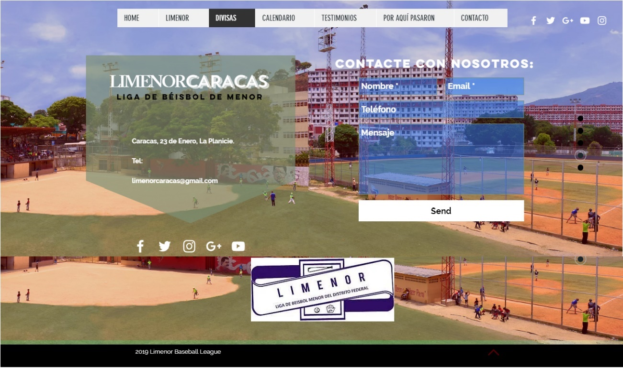
Fig. 50. Página de Contacto

FACTIBILIDAD DEL PRODUCTO

Debido a la inestabilidad de la situación económica del país se realizó un presupuesto anual para mantener el sitio web.

Presupuesto anual estimado de LIMENORCARACAS
Concepto | Monto
Dominio y Hosting | 220$
Fotógrafo | 240$
Diseñador | 500$
Programador | 250$
Gestor de contenido | 350$
Total | 1.550$
Fig. 51. Presupuesto anual estimado para Limenor (Junio 2019) Fuente: Godaddy.com

Dominio y Hosting
Godaddy.com es una empresa que se dedica a registrar dominios web, de la cual se extrajo parte del presupuesto.

Como se señaló anteriormente este proyecto es un espacio dinámico que no culmina aquí, ya que se tiene previsto agregar más imágenes al contenido audiovisual, el cual debe seguir desarrollándose en el tiempo, ya que es un mecanismo web que permite dar visibilidad a la liga y esto a su vez le puede generar un impacto que beneficie directamente a la liga y a todos sus integrantes, logrando de esa forma incentivar la captación de nuevos talentos a la Limenor.

Se espera que sea un canal que permita visualizar y seguir el desarrollo de la Liga, que al igual que otros medios de comunicación pueda permitir generar nuevo contenido para que a través del tiempo se transforme en un medio utilizado por los grandes equipos para captar nuevos talentos y generar oportunidades a los niños para su crecimiento deportivo.

CAPÍTULO V CONCLUSIONES Y RECOMENDACIONES

CONCLUSIONES

La rapidez del avance de las tecnologías ha propiciado que nos encontremos ante un nuevo modelo de periodismo en la era digital, donde en la especialización de la rama deportiva han surgido nuevos contextos online que implican el uso de un sitio web.

El paradigma periodístico ha dado un giro, rompiendo por completo con el modelo tradicional y embarcándose en la era digital. Como podemos encontrar en el libro Prensa e Internet “¿Dónde está el negocio?” de Pilar Gómez-Borrero (2010), internacionalmente el avance de las nuevas tecnologías ha sido rápido desde el comienzo de la década de los años 90. A nivel nacional, romper con el patrón más convencional de prensa escrita y comenzar a contar los acontecimientos en internet costó algunos años más.

Según Jeremiah Owyang (2006), experto y analista social media, algunas de las funciones de esta nueva figura son “escuchar a la audiencia, responder, informar o retroalimentar”. El periodista puede asumir esta figura o no, pero la utilidad de ellas no solo puede ser clave para su medio.

En este sentido, una de mejores maneras para que el público de la Limenor sepa como orientarse y puedan contar con las herramientas que sirvan para lograr cambios significativos en el mundo en el que se encuentran es la información.

Limenor es un sitio web informativo sobre el béisbol menor perteneciente a la Asociación de Béisbol de Distrito Capital y la Federación Venezolana de Béisbol. El presente proyecto parte de la necesidad de implementar. Es un sitio web innovador, debido a que a pesar de que existen otros sitios web sobre Béisbol menor, lo hacen de una manera muy precaria y tampoco se dirigen al mismo público objetivo.

Lo que busca LimenorCaracas es recoger toda la información que se encuentra de alguna manera ausente o divagada en otros lugares, para puedan ser recolectadas periodísticamente y plasmadas en el sitio web.

Además de esto, el impacto social es que se da a conocer una comunidad que ha permanecido en las sombras desde que inicio la Limenor, y a su vez se ayuda a que se sumen más niños con grandes potenciales a este deporte que es el número 1 en Venezuela.

Para poder lograr esto, LimenorCaracas con una publicación de cronogramas de fijaciones semanales, que contara con un equipo de profesionales que incluirán los trabajos gráficos o audiovisuales.

En ese sentido ya el público objetivo no estaría desinformado con el tema del beisbol menor, específicamente en la parroquia el 23 de enero.

Por su parte el diseño del sitio web buscó ser minimalista, ya que se busca que la atención del usuario esté concentrada en el contenido, y que a su vez no recargue la atención del mismo, ni la capacidad de carga del sitio web, pues esto puede hacer que nuestro lector abandone el portal.

Por último, LimenorCaracas fue considerado como factible ya que desde lo editorial puede ofrecer contenidos innovadores y que otro portal web de Béisbol menor en Venezuela no ofrece, por lo que también puede popularizarse con facilidad. Desde lo operativo, el sitio web necesitaría contar con un equipo que realice las tareas necesarias para mantener el funcionamiento del portal. En lo económico, este sitio web puede mantenerse gracias a los recursos que utilice la Asociación de Béisbol de Distrito Capital que es a la que pertenece Limenor.

RECOMENDACIONES

La principal recomendación para este proyecto sería implementar el sitio web y tener el dominio propio para el proyecto, de esta manera se puede garantizar que más personas visiten el portal y lo consideren un sitio web serio sobre las informaciones que ofrece.

Es importante la inclusión de todas las divisas y categorías restantes (14 divisas), de igual manera incluir a todas los entes del béisbol menor, Umpire y asociaciones federativas.

De igual forma, se recomienda contactar a las organizaciones y asociaciones en Venezuela que realicen labores relacionadas con LimenorCaracas y sus áreas de acción. De esta manera, estas organizaciones pueden tener un rol importante como colaboradores en la realización de un proyecto de esta índole.

Es importante también delimitar los espacios para la publicidad en el sitio web, así como instalar herramientas que permitan conocer la cantidad de visitantes que entran a Limenor Caracas.

Por último, una vez se realice la implementación del sitio web, con su propio dominio, se recomienda hacer una evaluación del sitio web con un instrumento cualitativo y cuantitativo para conocer las expectativas, experiencias sobre el diseño y usabilidad del sitio web por parte de los usuarios, esto con el fin de mejorarlo y hacerlo un sitio web que sea visitado por su público objetivo a lo largo del tiempo.

REFERENCIAS

Beisbol. (2018). Béisbol historia. 25/12/18, de WBSC Sitio web: http://www.wbsc.org/es/beisbol/historia-de-beisbol/

Guevara Basalo, Ofwai Di Jesus. (2015). Historia y Evolución del Beisbol en Venezuela. 25/12/18, de UniOjeda Sitio web: https://www.academia.edu/13760827/HISTORIA_Y_EVOLUCION_BEISBOL_EN_VENEZUELA
Lvbp. (2005). Historia. 25/12/18, de Liga de Béisbol Profesional Sitio web: https://www.lvbp.com
Adrián Estrada Corona. (2004). PROTOCOLOS TCP/IP DE INTERNET. UNAM, 5, 3.
Mark Norman Francis.. (2008). HTML. 28/12/2018, de 2007 Sitio web: https://mosaic.uoc.edu/ac/le/es/m3/ud1/index.html
Antonio Rodríguez Esguerra, Johanna Zárate Hernández . (2007). Perfil del Diseñador Digital y de Multimedia. 28/12/2018, de Universidad de Palermo Sitio web: https://www.palermo.edu/dyc/congreso-latino/pdf/Rodriguez.pdf
Juan Antonio Pardo. (2005). Los dominios en Internet. 29/12/2018, de Anetcom Sitio web: https://www.filmac.com/wp-content/uploads/librodominios.pdf
Carlos Mateu. (2004). Desarrollo de aplicaciones web. 10/01/2019, de Eureca.media Sitio web:
http://openaccess.uoc.edu/webapps/o2/bitstream/10609/224/1/Desarrollo%20de%20aplicaciones%20web.pdf
Francisco Berenguer Francés. (2013/2014). DISEÑO Y DESARROLLO WEB.. 10/02/2019, de TFG Sitio web:
https://riunet.upv.es/bitstream/handle/10251/49757/MEMORIA_Barba%20Soler%2C%20Juan%20Pedro.pdf?sequence=1
Fidias G. Arias. (2006). El proyecto de Investigación. 15/02/2019, de 2006 EDITORIAL EPISTEME Sitio web:
https://books.google.co.ve/books?hl=es&lr=&id=y_743ktfK2sC&oi=fnd&pg=PA11&dq=definicion+de+niveles+de+investigacion&ots=sFqyGGZ5Mo&sig=pYqiurb_aDY3ZWE2YQlyVhDDInM#v=onepage&q&f=false
Guillermo Morone. (2015). Métodos y técnicas de la investigación científica. 15/02/2019, de colegioebeneze Sitio web:
http://colegioebenezer.net/wpcontent/uploads/2015/04/metodologias_investigacion.pdf
Víctor Miguel Niño Rojas. (2011). Metodología de la Investigación. 20/02/2019, de Ediciones de la U Sitio web:
http://roa.ult.edu.cu/bitstream/123456789/3243/1/METODOLOGIA%20DE%20LA%20INVESTIGACION%20DISENO%20Y%20EJECUCION.pdf
Carlos Fernández Collado. (2014). Metodología de la investigación. 20/02/2019, de Punta Santa Fe Sitio web:
http://observatorio.epacartagena.gov.co/wpcontent/uploads/2017/08/metodologia-de-la-investigacion-sexta-edicion.compressed.pdf
Carlos Sabino. (1992). EL PROCESO DE INVESTIGACION. 20/02/2019, de Ed. Panamericana, Bogotá, y Ed. Lumen, Buenos Aires. Sitio web:
http://paginas.ufm.edu/sabino/word/proceso_investigacion.pdf
SERGIO GOMEZ BASTAR. (2012). Metodologia de la investigación. 22/03/2019, de Ma. Eugenia Buendía López Sitio web:
http://www.aliat.org.mx/BibliotecasDigitales/Axiologicas/Metodologia_de_la_investigacion.pdf
Goetz, J. P. y LeCompte, M. D. (1998). Etnografía y Diseño Cualitativo en Investigación Educativa. España: Morata.
Linstone, H. y Turoff, M. (Eds.) (1975). The Delphi method: techniques and applications. Reading, Mass: Addison-Wesley.
Rodríguez Gómez, G.; Gil Flores, J. y Garcia Jimenez, E. (1999). Metodología de la investigación cualitativa. Málaga: Aljibe.
Lidia Diaz Sanjuán. (2011). LA OBSERVACIÓN. 22/03/2019, de Facultad de Psicología, UNAM Sitio web:
http://www.psicologia.unam.mx/documentos/pdf/publicaciones/La_observacion_Lidia_Diaz_Sanjuan_Texto_Apoyo_Didactico_Metodo_Clinico_3_Sem.pdf
Jorge Padua. (2018). Técnicas de investigación aplicadas a las ciencias sociales. 25/03/2019, de Fondo de culturas Económicas Sitio web:
https://books.google.co.ve/books?hl=es&lr=&id=1g9jDwAAQBAJ&oi=fnd&pg=PT16&dq=instrumentos+de+recoleccion+de+datos&ots=vQgfSRLe1E&sig=Z_TGhipTsEsW8kdMv6-qDApenJc#v=onepage&q&f=false

Valentín Linares Sánchez. (2004). Análisis de sistemas de navegación de sitios Web. 02/07/2019, de openaccess.uoc.edu Sitio web:
http://openaccess.uoc.edu/webapps/o2/bitstream/10609/447/1/27698tfc.pdf

Valdés Miranda. (2005). La calidad de una página web como herramienta de comunicación. 02/07/2019, de Universidad Europea de Madrid Sitio web:
https://core.ac.uk/download/pdf/38814746.pdf

Pilar Gomez borrero. (2010). ¿Dónde está el negocio?. 02/07/2019, de economía digital Sitio web:
https://books.google.com.ar/books?hl=es&lr=&id=uuVcDwAAQBAJ&oi=fnd&pg=PA8&dq=Prensa+e+internet&ots=C_h9-JVttn&sig=T0eMwvMU-pi6SLKUOcq-2xoCDUI#v=onepage&q=Prensa%20e%20internet&f=false

